TigerNet
TÀI LIỆU ĐẶC TẢ YÊU CẦU PHẦN MỀM (SRS)
Software Requirements Specification
HỆ THỐNG QUẢN LÝ KHO HÀNG
Thông tin | Giá trị
Phiên bản | 1.2
Ngày tạo | Tháng 06 năm 2026
Ngày cập nhật | Tháng 11 năm 2026
Ngày hoàn thành dự kiến | Tháng 06 năm 2027

1. GIỚI THIỆU

1.1 Mục đích của tài liệu
Tài liệu này mô tả chi tiết các yêu cầu phần mềm (Software Requirements Specification - SRS) cho Hệ thống Quản lý Kho hàng. Tài liệu được sử dụng làm cơ sở cho thiết kế, phát triển, kiểm thử và triển khai hệ thống.
Phiên bản 1.1 bổ sung yêu cầu quản lý nhiều kho đặt tại các địa chỉ khác nhau thuộc cùng một đơn vị (mục 3.10), đồng thời cập nhật các nghiệp vụ, dữ liệu, giao diện và tiêu chí chấp nhận liên quan.
Phiên bản 1.2 bổ sung chương 9: xem với vai trò khác (Act-as), báo lỗi cho phòng IT, phiếu lương có mã PIN, chốt đơn và giao lại việc, hồ sơ nhân viên và chấm công online, đăng nhập bằng tài khoản Microsoft của tổ chức, xử lý khách bom hàng, CRM đầy đủ và quy trình thiết kế lấy người dùng làm trung tâm (UCD). Lý do bổ sung được trình bày ngay đầu chương 9 và ở đầu từng mục.

1.2 Phạm vi của dự án
Ứng dụng phần mềm được xây dựng để giúp các doanh nghiệp, kho hàng, cửa hàng quản lý hiệu quả các hoạt động:
- Quản lý nhập hàng từ nhà cung cấp
- Quản lý xuất hàng đến khách hàng
- Quản lý đổi trả hàng
- Quản lý trạng thái cho thuê, cho mượn hàng hoá
- Theo dõi tồn kho theo thời gian thực, theo từng kho và toàn hệ thống
- Quản lý nhiều kho ở nhiều địa điểm, điều chuyển hàng giữa các kho
- Kiểm kê, điều chỉnh tồn kho
- Báo cáo và thống kê dữ liệu
Giai đoạn | Nội dung
Phase 1 | Hoàn thiện dự án cơ bản chạy được trên Desktop, Tablet, Mobile.  - Thêm / Xóa / Sửa / Cập nhật thông tin mặt hàng.  - Quản lý Tồn / Nhập / Xuất kho, phiếu nhập / phiếu xuất, xuất ra bảng (.xlsx).  - Danh mục kho, gán kho cho phiếu nhập/xuất, tồn kho theo kho, phiếu chuyển kho cơ bản.
Phase 2 | Mở rộng chức năng:  - Báo cáo theo tháng / quý / năm.  - Backup tự động cho từng giao dịch.  - Phân quyền chi tiết theo vai trò và theo kho.  - Vị trí lưu trữ trong kho (khu / kệ / ô), báo cáo so sánh giữa các kho, gợi ý điều chuyển.

1.3 Đối tượng người dùng chính
Vai trò | Mô tả
Thủ kho | - Quản lý nhập/xuất kho, cập nhật tồn kho, kiểm kê hàng tại các kho được phân công.  - Giám sát hoạt động, xem báo cáo.  - Kiểm tra tồn kho trước bán / cho thuê, tạo phiếu xuất.  - Kiểm tra hàng nhập từ nhà cung cấp, tạo phiếu nhập hàng.  - Nhập liệu sản phẩm: hàng nhập, xuất, cho thuê, cho mượn, trả bảo hành, hàng hư hỏng.  - Tạo phiếu chuyển kho (kho nguồn), xác nhận nhận hàng chuyển đến (kho đích).
Kế toán | - Theo dõi chi phí, báo cáo tài chính, xuất báo cáo.  - Quản trị danh mục hóa đơn đầu vào / ra.  - Quản trị giá nhập / xuất, giá trị hàng tồn kho (theo từng kho và tổng hợp).  - Quản trị mã vận đơn và phương thức giao nhận (đơn vị vận chuyển hay nhận trực tiếp), bao gồm vận chuyển nội bộ giữa các kho.  - Quản trị công nợ.  - Kết xuất dữ liệu theo ngày/tuần/tháng/quý/năm ra .xls, .pdf, .xml, .doc.
Nhân viên bán hàng | - Nắm được danh mục hàng tồn kho, tồn tại từng kho và giá bán biểu kiến.  - Nắm được danh mục hàng mà nhân viên khác đang giữ (hold) khi khách đặt nhưng chưa xuất kho.  - Nắm được danh mục hàng cho mượn / cho thuê.  - Nắm được thời gian bảo hành của sản phẩm bán ra.
Nhà quản lý | - Quản trị công nợ.  - Nắm được danh mục và số lượng tồn từng sản phẩm, theo từng kho và toàn hệ thống.  - Nắm được giá bán biểu kiến cho từng sản phẩm.  - Báo cáo doanh thu chi tiết / theo sản phẩm / theo khách hàng / theo nhân viên / theo kho theo ngày/tuần/tháng/quý/năm.  - Duyệt phiếu chuyển kho.  - Nắm được thời gian bảo hành của sản phẩm bán ra.
Quản trị hệ thống | - Cấu hình hệ thống, backup dữ liệu, bảo trì.  - Phân quyền cho các đối tượng, gán người dùng vào kho.  - Quản lý danh mục kho.

1.4 Các ràng buộc và giới hạn
- Ứng dụng client phát triển bằng Flutter (Dart) cho desktop, tablet và mobile (Android, iOS); backend phát triển bằng Java (Spring Boot).
- Cơ sở dữ liệu MySQL; Redis dùng làm bộ nhớ đệm và khóa phân tán khi cập nhật tồn kho.
- Chạy trên Windows 10/11 và các hệ điều hành khác.
- Hỗ trợ tối thiểu 10 người dùng đồng thời.
- Tất cả các kho dùng chung một cơ sở dữ liệu tập trung; các kho truy cập qua Internet/VPN đến cùng một server.

2. MÔ TẢ TỔNG QUÁT HỆ THỐNG

2.1 Bối cảnh kinh doanh
Các doanh nghiệp hiện nay gặp khó khăn trong quản lý kho hàng do:
- Lượng hàng hoá nhiều, khó theo dõi bằng tay.
- Thường xuyên sai sót trong nhập/xuất kho.
- Không có báo cáo kịp thời về tình hình tồn kho.
- Khó kiểm soát chi phí vận hành kho.
- Không có hệ thống cảnh báo khi hàng hóa sắp hết.
- Đơn vị có nhiều kho ở nhiều địa điểm nhưng không biết chính xác hàng đang nằm ở kho nào, hàng đang trên đường điều chuyển, dẫn đến bán trùng hoặc nhập thừa.
Hệ thống quản lý kho được xây dựng để giải quyết những vấn đề trên, tăng cường hiệu quả quản lý, giảm chi phí và cải thiện dịch vụ khách hàng.

2.2 Kiến trúc hệ thống
Hệ thống bao gồm các thành phần chính:
- Frontend: Ứng dụng Flutter cho desktop, tablet, mobile. Có bộ chọn "Kho đang làm việc" trên thanh tiêu đề.
- Backend: API Server Java Spring Boot (phương án thay thế: Node.js).
- Database: MySQL (dữ liệu tập trung cho tất cả các kho); Redis (cache, khóa tồn kho).
- Hệ thống báo cáo: Xuất Excel, PDF, Word, XML (dùng để nộp báo cáo thuế).
Ghi chú: Mô hình triển khai đa kho: một server trung tâm, nhiều client tại các kho. Mỗi bản ghi tồn kho, phiếu nhập, phiếu xuất, phiếu kiểm kê đều gắn với một kho cụ thể (Warehouse_ID).

2.3 Các chức năng chính
- Quản lý danh mục sản phẩm.
- Quản lý nhập kho / phương thức nhập / giá nhập từng sản phẩm / tình trạng hàng / tình trạng bảo hành / thông tin hàng nhập.
- Quản lý xuất kho / phương thức xuất / giá xuất từng sản phẩm / tình trạng hàng / thời gian bảo hành / thông tin hàng xuất.
- Quản lý cho thuê hàng hoá / giá thuê / tình trạng hàng / thời gian nhận lại hàng.
- Quản lý hàng cho mượn / phương thức cho mượn / tình trạng hàng / thời gian nhận lại hàng.
- Quản lý hàng xuất do hư hỏng.
- Kiểm kê và điều chỉnh tồn kho; thống kê số lượng theo mã, đối chiếu với các lần nhập / xuất.
- Quản lý nhà cung cấp.
- Thống kê tổng doanh thu theo ngày/tuần/tháng/quý/năm.
- Thống kê doanh thu sản phẩm theo ngày/tuần/tháng/quý/năm.
- Thống kê doanh thu nhân viên theo ngày/tuần/tháng/quý/năm.
- Kiểm tra bảo hành theo serial hoặc theo mã sản phẩm (áp dụng cho sản phẩm không có serial, VD: dây nguồn, cáp mạng,…).
- Quản lý danh mục kho (nhiều kho ở nhiều địa chỉ).
- Điều chuyển hàng hóa giữa các kho (phiếu chuyển kho).
- Tồn kho, cảnh báo và báo cáo theo từng kho và toàn hệ thống.
- Bổ sung ở bản 1.2 (chi tiết chương 9): xem với vai trò khác; báo lỗi cho IT; phiếu lương có PIN; chốt đơn và giao lại việc; chấm công online; đăng nhập Microsoft; xử lý khách bom hàng; CRM đầy đủ.

3. YÊU CẦU CHỨC NĂNG

3.1 Xác thực và phân quyền

3.1.1 Đăng nhập
- Người dùng phải nhập tên đăng nhập (username) và mật khẩu.
- Mật khẩu phải được mã hoá trước khi lưu vào cơ sở dữ liệu.
- Hệ thống phải xác thực thông tin đăng nhập.
- Nếu đăng nhập sai lần thứ 5 liên tiếp, khóa tài khoản tạm thời trong 5 phút.
- Sau khi đăng nhập thành công, điều hướng người dùng đến dashboard phù hợp với vai trò.
- Sau khi đăng nhập, hệ thống tự chọn kho mặc định của người dùng; nếu người dùng được gán nhiều kho, có thể đổi kho đang làm việc mà không cần đăng nhập lại.
- Hỗ trợ xác thực qua Gmail hoặc mail công ty (VD: abc@xyz.com.vn).
- Hỗ trợ lấy lại mật khẩu qua OTP gửi đến Gmail hoặc mail công ty.

3.1.2 Quản lý người dùng
Chỉ Quản trị hệ thống có quyền:
- Xem / Thêm / Sửa / Vô hiệu hóa người dùng.
- Gán vai trò và gán phạm vi kho cho người dùng (xem mục 3.10.3).
- Kiểm tra lượng truy cập trong tháng.
- Tra cứu nhật ký: ai đã thực hiện thao tác nào, tại kho nào, vào thời điểm nào.

3.2 Quản lý sản phẩm

3.2.1 Danh mục sản phẩm
- Thêm, sửa, xóa (mềm) sản phẩm.
- Thông tin bắt buộc: Mã SP, Tên SP, Đơn vị tính, Giá nhập, Giá bán, Danh mục, Ngày nhập kho, Ngày xuất kho, Trạng thái (nhập / bán / cho thuê / cho mượn / xuất hàng hư), Kho đang lưu giữ.
- Thông tin không bắt buộc: Ảnh, Serial, Người bán (nhà cung cấp; khách hàng bán lẻ - có thể yêu cầu cung cấp CCCD; hoặc khách hàng đã mua yêu cầu đổi trả).
- Tìm kiếm, lọc, sắp xếp theo: danh mục, giá, mã SP, trạng thái, ngày nhập / xuất, serial, mã vận đơn, người bán, kho.
- Hiển thị tồn kho hiện tại của mỗi sản phẩm: tổng toàn hệ thống và chi tiết theo từng kho.
- Cảnh báo khi tồn kho dưới ngưỡng tối thiểu (ngưỡng có thể đặt riêng cho từng kho).

3.3 Quản lý nhập kho

3.3.1 Tạo phiếu nhập
- Tạo phiếu nhập từ nhà cung cấp.
- Phiếu nhập gồm: Ngày nhập, Kho nhận hàng (bắt buộc), Nhà cung cấp, Danh sách sản phẩm (Tên SP, Danh mục, Số lượng, Giá nhập, Serial, Mã vận đơn), Ghi chú.
- Thủ kho chỉ được chọn kho nhận trong phạm vi kho được gán.
- Tự động tính tổng giá trị nhập.
- Tự động cập nhật tồn kho của kho nhận sau khi nhập.
- Lưu trạng thái phiếu và lưu phiếu theo thời gian.
- Cho phép sửa phiếu nhập (có ánh xạ ngược về số lượng tồn của đúng kho đã nhập). Không cho đổi kho nhận nếu hàng của phiếu đã được xuất hoặc chuyển đi một phần.

3.3.2 Quản lý nhà cung cấp
- Thêm, sửa, xóa, tìm, sắp xếp nhà cung cấp.
- Lưu thông tin: Tên cơ sở, Mã số thuế, Địa chỉ, Điện thoại/Fax, Email, Số tài khoản ngân hàng, Tên tài khoản, Tên ngân hàng, Số hợp đồng hoặc đơn đặt hàng, Mã vận đơn, Phiếu xuất kho / Biên bản bàn giao của nhà cung cấp, Mã thanh toán ngân hàng.
- Xem lịch sử nhập từ từng nhà cung cấp, lọc được theo kho nhận.

3.4 Quản lý xuất kho

3.4.1 Tạo phiếu xuất
- Tạo phiếu xuất khi bán hàng hoặc xuất kho.
- Phiếu xuất gồm: Ngày xuất, Kho xuất hàng (bắt buộc), Khách hàng / Địa chỉ / Mã số thuế / Người nhận, Tên SP, Số lượng, Giá bán, Serial, Thời gian bảo hành, Số tiền đặt cọc, Ghi chú.
- Kiểm tra tồn khả dụng của kho xuất trước khi xuất (không được xuất quá tồn khả dụng của kho đó).
- Nếu kho xuất không đủ hàng, hệ thống hiển thị tồn khả dụng ở các kho khác và cho phép: (a) tách phiếu xuất theo từng kho, hoặc (b) tạo phiếu chuyển kho về kho xuất rồi xuất sau.
- Tự động tính tổng giá trị xuất.
- Tự động cập nhật tồn kho của kho xuất sau khi xuất.
- Trạng thái: Chờ xác nhận → Đã xác nhận → Đã xuất.
- In phiếu xuất (thể hiện tên và địa chỉ kho xuất).
- Cho phép sửa phiếu xuất khi chưa ở trạng thái Đã xuất.

3.4.2 Giữ hàng (hold) cho khách đặt
- Nhân viên bán hàng có thể giữ hàng tại một kho cụ thể cho khách đã đặt nhưng chưa xuất.
- Hàng đang giữ bị trừ khỏi tồn khả dụng của kho đó; mọi nhân viên đều thấy ai đang giữ, giữ cho khách nào, đến khi nào.
- Lệnh giữ có thời hạn (mặc định 3 ngày, cấu hình được); hết hạn mà chưa xuất thì tự động nhả.

3.5 Quản lý cho thuê, cho mượn hàng hoá

3.5.1 Tạo phiếu cho thuê
- Tạo phiếu cho thuê với thời hạn khi có khách thuê.
- Theo dõi: Ngày xuất, Kho xuất, Khách hàng / Địa chỉ / Mã số thuế / Người nhận, Tên SP, Số lượng, Giá thuê, Serial, Thời hạn thuê, Số tiền đặt cọc.
- Cảnh báo trước 07 ngày khi hết hạn thuê.
- Tự động cập nhật tồn kho (hàng cho thuê không tính vào tồn khả dụng của kho xuất).
- Tạo phiếu trả hàng thuê khi khách trả hàng. Khách được phép trả tại kho khác kho xuất; khi đó hàng được nhập vào kho nhận trả và hệ thống ghi nhận cả kho xuất ban đầu lẫn kho nhận trả.
- Tự động tính tiền phạt khi quá hạn từ 10 ngày trở lên: Tiền phạt = Số ngày quá hạn × Tiền thuê 1 ngày.

3.5.2 Tạo phiếu cho mượn
- Tạo phiếu cho mượn với thời hạn khi có khách mượn.
- Theo dõi: Ngày xuất, Kho xuất, Khách hàng / Địa chỉ / Mã số thuế / Người nhận, Tên SP, Số lượng, Serial, Thời hạn mượn, Số tiền đặt cọc.
- Cảnh báo trước 07 ngày khi hết hạn mượn.
- Tự động cập nhật tồn kho (hàng cho mượn không tính vào tồn khả dụng).
- Tạo phiếu trả hàng mượn khi khách trả; quy tắc trả tại kho khác giống mục 3.5.1.

3.6 Kiểm kê tồn kho

3.6.1 Lập phiếu kiểm kê
- Phiếu kiểm kê được lập cho một kho cụ thể, danh sách gồm tất cả sản phẩm đang có trong kho đó.
- Người dùng nhập số lượng thực tế (hoặc quét serial) từng sản phẩm.
- So sánh số lượng trên hệ thống với thực tế, tính chênh lệch (hụt / thừa).
- Hàng đang chuyển đến kho (chưa xác nhận nhận) không tính vào số lượng hệ thống của kho kiểm kê.
- Tùy chọn khóa nhập / xuất / chuyển kho đối với kho đang kiểm kê cho đến khi chốt phiếu.
- Tự động tạo phiếu điều chỉnh khi có chênh lệch và cập nhật tồn kho của kho đó.

3.7 Báo cáo và thống kê
Tất cả báo cáo có bộ lọc Kho (một kho, nhiều kho hoặc toàn hệ thống). Người dùng chỉ xem được dữ liệu các kho trong phạm vi được gán.

3.7.1 Báo cáo tồn kho
- Tồn kho theo thời điểm: tổng toàn hệ thống, theo kho, theo danh mục, theo sản phẩm, theo vị trí lưu trữ trong kho.
- Tách riêng các cột: Tồn thực, Đang giữ, Tồn khả dụng, Đang cho thuê/mượn, Đang chuyển đến, Hư hỏng.
- Xuất báo cáo sang .xls, .pdf, .doc; lọc theo khoảng thời gian.

3.7.2 Báo cáo nhập / xuất
- Thống kê nhập: tổng tiền nhập, theo nhà cung cấp, theo sản phẩm, theo kho.
- Thống kê xuất: tổng tiền xuất, theo khách hàng, theo sản phẩm, theo kho.
- Hàng chuyển kho nội bộ không tính vào doanh thu và không tính là nhập mua.
- Báo cáo có biểu đồ và bảng số liệu.

3.7.3 Báo cáo cho thuê
- Danh sách hàng đang cho thuê (kèm kho xuất).
- Thống kê tiền thuê đã nhận.
- Tình trạng: Đã trả, Chưa trả, Quá hạn.

3.7.4 Báo cáo công nợ
- Danh sách hàng bán chưa nhận được thanh toán.
- Danh sách khách hàng chưa thanh toán quá hạn từ 30 ngày.
- Thống kê tiền bán / cho thuê chưa thu (tự động trừ vào tiền cọc khách hàng).

3.7.5 Báo cáo đa kho
- So sánh tồn kho và giá trị tồn giữa các kho.
- Doanh thu, số lượng xuất theo từng kho.
- Lịch sử điều chuyển: theo kho nguồn, kho đích, sản phẩm, khoảng thời gian.
- Danh sách hàng đang trên đường chuyển và các phiếu chuyển có sai lệch.

3.8 Quản lý đổi trả hàng
Điều kiện đổi trả (tính từ ngày khách nhận hàng; phí tính trên giá trị hàng trả/đổi):
Thời gian | Trả lại hàng | Đổi sang mã có giá bằng hoặc cao hơn | Đổi sang mã có giá thấp hơn
Ngày 1 – 7 | Miễn phí | Miễn phí | Phí 10%
Ngày 8 – 14 | Phí 20% | Miễn phí | Phí 10%
Ngày 15 – 30 | Phí 30% | Phí 10% | Phí 20%
Sau 30 ngày | Không chấp nhận | Không chấp nhận | Không chấp nhận

- Khách được đổi trả tại bất kỳ kho nào của đơn vị; hàng trả được nhập vào kho nhận trả.
- Hàng đổi mới được xuất từ kho nhận trả; nếu kho này không có, áp dụng quy tắc gợi ý kho khác ở mục 3.4.1.

3.9 Cảnh báo và thông báo
- Tồn kho sản phẩm dưới ngưỡng tối thiểu (theo từng kho và theo tổng hệ thống).
- Sắp hết hạn cho thuê / cho mượn.
- Phiếu chờ phê duyệt quá lâu.
- Phiếu chuyển kho đang trên đường quá số ngày dự kiến; phiếu chuyển nhận thiếu / thừa.
- Lệnh giữ hàng sắp hết hạn.
- Hiển thị số lượng cảnh báo chưa xử lý trên dashboard; người dùng chỉ nhận cảnh báo của các kho mình được gán.

3.10 Quản lý đa kho (nhiều kho tại các địa chỉ khác nhau)
Một đơn vị có thể vận hành nhiều kho đặt tại các địa chỉ khác nhau (kho tổng, kho chi nhánh, showroom, kho bảo hành…). Hệ thống phải quản lý tồn kho, chứng từ và quyền thao tác theo từng kho, đồng thời cho phép xem số liệu gộp toàn đơn vị.

3.10.1 Danh mục kho
- Quản trị hệ thống thêm, sửa, ngừng hoạt động kho.
- Thông tin kho: Mã kho (duy nhất), Tên kho, Loại kho, Địa chỉ, Tỉnh/Thành phố, Số điện thoại, Email, Thủ kho phụ trách, Trạng thái, Ghi chú.
- Loại kho: Kho tổng, Kho chi nhánh, Kho bảo hành / sửa chữa, Kho hàng hư hỏng.
- Trạng thái: Đang hoạt động, Tạm ngưng (chỉ xem, không phát sinh chứng từ mới), Ngừng hoạt động.
- Không được xóa kho đã phát sinh chứng từ. Chỉ được chuyển sang Ngừng hoạt động khi tồn thực = 0 và không còn phiếu chưa hoàn tất (nhập, xuất, chuyển, kiểm kê, hàng cho thuê/mượn xuất từ kho đó chưa trả).
- Mỗi đơn vị có đúng một kho được đánh dấu là kho mặc định của hệ thống.

3.10.2 Vị trí lưu trữ trong kho (Phase 2)
- Mỗi kho có thể khai báo vị trí theo cấp: Khu → Kệ → Tầng/Ô.
- Khi nhập hàng có thể chọn vị trí; khi xuất hệ thống hiển thị vị trí để thủ kho lấy hàng.
- Cho phép chuyển vị trí trong cùng một kho mà không cần phiếu chuyển kho (chỉ ghi nhật ký).

3.10.3 Phân quyền theo kho
Vai trò | Phạm vi kho mặc định | Quyền trên kho
Thủ kho | Một hoặc nhiều kho được gán | Nhập, xuất, kiểm kê, tạo phiếu chuyển đi, xác nhận nhận hàng chuyển đến trong kho được gán
Nhân viên bán hàng | Kho được gán (xem tồn tất cả kho) | Xem tồn mọi kho để tư vấn; tạo yêu cầu xuất / giữ hàng tại kho được gán
Kế toán | Tất cả kho | Xem chứng từ, giá trị tồn, công nợ; xuất báo cáo
Nhà quản lý | Tất cả kho | Xem toàn bộ, duyệt phiếu chuyển kho, duyệt phiếu điều chỉnh kiểm kê
Quản trị hệ thống | Tất cả kho | Quản lý danh mục kho, gán người dùng vào kho

- Mọi API thao tác dữ liệu phải kiểm tra người dùng có quyền trên kho liên quan (kiểm tra phía server, không chỉ ẩn trên giao diện).
- Một người dùng có thể được gán nhiều kho và có một kho mặc định.

3.10.4 Tồn kho theo kho
Tồn kho được quản lý theo cặp (Sản phẩm, Kho). Mỗi đơn vị hàng (hoặc mỗi serial) tại mỗi thời điểm chỉ thuộc về một kho hoặc ở trạng thái Đang chuyển.
Chỉ số | Cách tính / Ý nghĩa
Tồn thực | Số lượng đang nằm vật lý trong kho
Đang giữ | Số lượng đã được giữ (hold) cho khách nhưng chưa xuất
Tồn khả dụng | Tồn thực − Đang giữ − Hư hỏng; là con số dùng để kiểm tra khi xuất / cho thuê / chuyển đi
Đang chuyển đến | Hàng đã xuất khỏi kho nguồn, chưa xác nhận nhận tại kho này; không được bán
Đang cho thuê / mượn | Hàng đã xuất cho khách thuê / mượn từ kho này, chưa trả
Tổng toàn hệ thống | Tổng Tồn thực của tất cả kho + Tổng hàng Đang chuyển

- Ngưỡng tồn tối thiểu đặt được theo từng cặp (Sản phẩm, Kho); nếu không đặt, dùng ngưỡng chung của sản phẩm.
- Tra cứu theo serial phải trả về kho hiện tại (hoặc trạng thái Đang chuyển / Đang cho thuê) của serial đó.

3.10.5 Phiếu chuyển kho
Dùng để điều chuyển hàng giữa hai kho của cùng đơn vị. Chuyển kho là giao dịch nội bộ: không phát sinh doanh thu, giá vốn của hàng được giữ nguyên khi sang kho đích.
Thông tin phiếu: Mã phiếu (tự sinh, VD: PCK-2026-0001), Kho nguồn, Kho đích (phải khác kho nguồn), Ngày tạo, Ngày xuất, Ngày nhận dự kiến, Ngày nhận thực tế, Người tạo, Người duyệt, Người giao, Người nhận, Phương thức vận chuyển (xe nội bộ / đơn vị vận chuyển), Mã vận đơn, Chi phí vận chuyển, Lý do, Ghi chú; danh sách sản phẩm (SP, Serial, Số lượng gửi, Số lượng nhận, Tình trạng khi nhận).
Quy trình trạng thái:
Trạng thái | Ai thực hiện | Tác động tồn kho
Nháp | Thủ kho kho nguồn | Không thay đổi
Chờ duyệt | Thủ kho gửi duyệt | Giữ hàng tại kho nguồn (trừ tồn khả dụng)
Đã duyệt | Nhà quản lý | Giữ nguyên trạng thái giữ hàng
Đang chuyển | Thủ kho kho nguồn xác nhận đã xuất | Trừ tồn thực kho nguồn; hàng chuyển sang trạng thái Đang chuyển
Đã nhận | Thủ kho kho đích xác nhận | Cộng tồn thực kho đích theo số lượng nhận thực tế
Nhận có sai lệch | Thủ kho kho đích | Phần thiếu / hỏng lập biên bản sai lệch, chờ Nhà quản lý xử lý
Hoàn tất | Hệ thống / Nhà quản lý | Đóng phiếu
Đã hủy | Người tạo hoặc Nhà quản lý | Chỉ hủy được trước khi Đang chuyển; nhả hàng đang giữ

- Không cho chuyển vượt tồn khả dụng của kho nguồn.
- Hàng có serial: phải quét / chọn đúng serial khi xuất và khi nhận; serial nhận không khớp serial gửi thì không cho xác nhận.
- Hàng không có serial: cho phép nhận một phần; phần chênh lệch xử lý theo một trong ba cách do Nhà quản lý chọn: chuyển bổ sung sau, ghi nhận mất mát / hư hỏng, hoặc hoàn lại kho nguồn.
- Cho phép bỏ qua bước duyệt theo cấu hình (VD: phiếu có giá trị dưới ngưỡng cấu hình).
- Cảnh báo khi phiếu ở trạng thái Đang chuyển quá ngày nhận dự kiến (mặc định 3 ngày, cấu hình được).
- In phiếu chuyển kho / biên bản bàn giao nội bộ có tên và địa chỉ cả hai kho.

3.10.6 Tác động lên các nghiệp vụ hiện có
Nghiệp vụ | Quy tắc khi có nhiều kho
Nhập kho (3.3) | Bắt buộc chọn kho nhận; tồn chỉ tăng ở kho đó.
Xuất kho (3.4) | Bắt buộc chọn kho xuất; kiểm tra tồn khả dụng của kho xuất; gợi ý kho khác khi thiếu hàng.
Giữ hàng (3.4.2) | Giữ tại một kho xác định.
Cho thuê / mượn (3.5) | Ghi nhận kho xuất; khách được trả ở kho khác, ghi nhận kho nhận trả.
Kiểm kê (3.6) | Theo từng kho; có thể khóa giao dịch kho đang kiểm kê.
Đổi trả (3.8) | Nhận tại kho bất kỳ; nhập vào kho nhận trả.
Hàng hư hỏng | Có thể chuyển hàng hư về kho hàng hư hỏng bằng phiếu chuyển kho.
Bảo hành (2.3 mục 12) | Tra cứu theo serial trả về kho đã xuất bán và kho hiện tại (nếu đã nhận về bảo hành).
Báo cáo (3.7) | Mọi báo cáo có bộ lọc kho; chuyển kho nội bộ không tính doanh thu.

3.10.7 Tính nhất quán dữ liệu giữa các kho
- Mọi thao tác làm thay đổi tồn (nhập, xuất, chuyển, điều chỉnh) phải thực hiện trong một transaction; xuất kho nguồn và ghi trạng thái Đang chuyển phải cùng thành công hoặc cùng thất bại.
- Dùng khóa dòng (row lock) hoặc version (optimistic locking) trên dòng tồn (Sản phẩm, Kho) để hai người ở hai kho không thể cùng xuất / chuyển một đơn vị hàng.
- Chế độ offline (4.3): chứng từ tạo khi mất mạng được đồng bộ khi có mạng lại; nếu khi đồng bộ tồn không còn đủ, chứng từ chuyển sang trạng thái "Xung đột – chờ xử lý" và báo cho người tạo, không tự động ghi âm tồn.
- Mọi thay đổi tồn đều ghi nhật ký kèm kho, người thực hiện, thời gian, số lượng trước / sau.

4. YÊU CẦU PHI CHỨC NĂNG

4.1 Yêu cầu hiệu năng
- Thời gian tải trang chính: ≤ 2,5 giây.
- Thời gian phản hồi API: ≤ 500 ms cho 95% request.
- Xử lý được 10.000 giao dịch/ngày (tổng tất cả các kho).
- Tra cứu tồn một sản phẩm trên tất cả kho: ≤ 1 giây.
- Dung lượng database: ≤ 10 GB cho 3 năm dữ liệu.

4.2 Yêu cầu bảo mật
- Mã hoá mật khẩu bằng bcrypt hoặc tương đương.
- Ghi log tất cả hoạt động quan trọng (kèm kho thực hiện).
- Mã hoá dữ liệu nhạy cảm (giá, thông tin nhà cung cấp).
- Kiểm tra quyền theo kho ở phía server cho mọi request.
- Backup dữ liệu tự động.
- Giới hạn số lượng request của một user trong một ngày để chống flooding.

4.3 Yêu cầu về khả dụng
- Nếu mất kết nối database / server, ứng dụng phải thông báo rõ ràng.
- Hỗ trợ offline mode cho các chức năng cơ bản, đồng bộ lại khi có mạng (quy tắc xung đột theo mục 3.10.7).
- Sự cố mạng tại một kho không ảnh hưởng đến hoạt động của các kho khác.

4.4 Yêu cầu về độ tin cậy
- Không mất dữ liệu khi có sự cố.
- Khôi phục được dữ liệu từ backup.
- Ghi log chi tiết mọi lỗi để debug.

4.5 Yêu cầu về khả năng bảo trì
- Có tài liệu code rõ ràng.
- Cấu trúc thư mục dự án theo chuẩn.
- Dễ mở rộng thêm tính năng mới (VD: thêm kho mới chỉ cần khai báo dữ liệu, không sửa code).
- Tách biệt logic nghiệp vụ khỏi UI.

4.6 Yêu cầu về giao diện
- Responsive, thích ứng nhiều độ phân giải (desktop, tablet, mobile).
- Dễ sử dụng cho người không chuyên kỹ thuật.
- Hỗ trợ giao diện sáng / tối (người dùng tùy chọn).
- Hỗ trợ nhiều template màu cho doanh nghiệp lựa chọn và tùy chỉnh.
- Luôn hiển thị kho đang làm việc trên thanh tiêu đề để tránh thao tác nhầm kho.

5. CÁC USE CASE CHÍNH

5.1 Use Case: Tạo phiếu nhập kho
Thuộc tính | Giá trị
ID | UC-001 / PNK
Tên | Tạo phiếu nhập kho
Tác nhân | Thủ kho, Nhà quản lý
Tiền điều kiện | Người dùng đã đăng nhập, có quyền nhập kho tại kho được chọn
Luồng chính | 1. Chọn "Nhập kho".  2. Chọn kho nhận (mặc định là kho đang làm việc).  3. Nhập các thông tin ở mục 3.3.1.  4. Thêm sản phẩm.  5. Lưu.  6. In phiếu nhập (tùy chọn).
Kết quả | Phiếu nhập được tạo, tồn kho của kho nhận được cập nhật
Ngoại lệ | Thiếu dữ liệu bắt buộc → hiển thị lỗi.  Người dùng không có quyền trên kho đã chọn → từ chối.  Serial đã tồn tại ở kho khác → cảnh báo, không cho lưu.

5.2 Use Case: Tạo phiếu xuất kho
Thuộc tính | Giá trị
ID | UC-002 / PXK
Tên | Tạo phiếu xuất kho
Tác nhân | Thủ kho, Nhà quản lý
Tiền điều kiện | Người dùng đã đăng nhập, có quyền xuất kho tại kho được chọn
Luồng chính | 1. Chọn "Xuất kho".  2. Chọn kho xuất.  3. Nhập các thông tin ở mục 3.4.1.  4. Thêm sản phẩm; hệ thống kiểm tra tồn khả dụng của kho xuất.  5. Lưu.  6. In phiếu xuất (tùy chọn).
Luồng thay thế | 4a. Kho xuất không đủ hàng → hệ thống hiển thị tồn khả dụng các kho khác → người dùng chọn tách phiếu theo kho hoặc tạo phiếu chuyển kho (UC-004).
Kết quả | Phiếu xuất được tạo, tồn của kho xuất được cập nhật
Ngoại lệ | Không đủ tồn hoặc thiếu dữ liệu → hiển thị cảnh báo

5.3 Use Case: Xem báo cáo tồn kho
Thuộc tính | Giá trị
ID | UC-003 / BCTK
Tên | Xem báo cáo tồn kho
Tác nhân | Tất cả người dùng đã đăng nhập
Tiền điều kiện | Người dùng đã đăng nhập
Luồng chính | 1. Chọn "Báo cáo" → "Tồn kho".  2. Chọn phạm vi kho (một kho / nhiều kho / toàn hệ thống – trong phạm vi được gán).  3. Lọc theo các tiêu chí ở mục 3.7.1 (Tên SP, Danh mục, Serial…).  4. Xem báo cáo; xuất .xls, .pdf.  5. In báo cáo (tùy chọn).
Kết quả | Báo cáo được hiển thị, có thể xuất file
Ngoại lệ | Không có dữ liệu → hiển thị "Không có dữ liệu"

5.4 Use Case: Tạo phiếu chuyển kho
Thuộc tính | Giá trị
ID | UC-004 / PCK
Tên | Tạo phiếu chuyển kho
Tác nhân | Thủ kho (kho nguồn), Nhà quản lý (duyệt)
Tiền điều kiện | Đơn vị có ít nhất 2 kho đang hoạt động; người dùng có quyền trên kho nguồn
Luồng chính | 1. Chọn "Chuyển kho" → "Tạo phiếu".  2. Chọn kho nguồn, kho đích, ngày nhận dự kiến, phương thức vận chuyển.  3. Thêm sản phẩm / quét serial; hệ thống kiểm tra tồn khả dụng kho nguồn.  4. Gửi duyệt → hàng được giữ tại kho nguồn.  5. Nhà quản lý duyệt.  6. Thủ kho kho nguồn xác nhận đã xuất → phiếu chuyển sang Đang chuyển.  7. In biên bản bàn giao (tùy chọn).
Kết quả | Tồn kho nguồn giảm; hàng ở trạng thái Đang chuyển
Ngoại lệ | Kho nguồn trùng kho đích → báo lỗi.  Vượt tồn khả dụng → không cho gửi duyệt.  Kho nguồn đang kiểm kê có khóa giao dịch → không cho xuất.  Bị từ chối duyệt → trả về Nháp, nhả hàng đang giữ.

5.5 Use Case: Xác nhận nhận hàng chuyển kho
Thuộc tính | Giá trị
ID | UC-005 / NCK
Tên | Xác nhận nhận hàng chuyển kho
Tác nhân | Thủ kho (kho đích)
Tiền điều kiện | Có phiếu chuyển kho ở trạng thái Đang chuyển với kho đích thuộc phạm vi người dùng
Luồng chính | 1. Mở danh sách "Hàng đang chuyển đến".  2. Chọn phiếu, kiểm đếm / quét serial.  3. Nhập số lượng nhận thực tế và tình trạng hàng.  4. Xác nhận nhận hàng.
Luồng thay thế | 3a. Số lượng nhận khác số lượng gửi hoặc hàng hỏng → hệ thống tạo biên bản sai lệch, phiếu chuyển sang "Nhận có sai lệch", thông báo Nhà quản lý.
Kết quả | Tồn kho đích tăng; phiếu chuyển sang Đã nhận / Hoàn tất
Ngoại lệ | Serial quét không thuộc phiếu → không cho xác nhận dòng đó

5.6 Use Case: Quản lý danh mục kho
Thuộc tính | Giá trị
ID | UC-006 / DMK
Tên | Quản lý danh mục kho
Tác nhân | Quản trị hệ thống
Tiền điều kiện | Người dùng đã đăng nhập với vai trò Quản trị hệ thống
Luồng chính | 1. Chọn "Danh mục kho".  2. Thêm / sửa thông tin kho (mục 3.10.1).  3. Gán thủ kho phụ trách và người dùng được thao tác.  4. Lưu.
Kết quả | Kho được tạo / cập nhật; người dùng được gán thấy kho trong bộ chọn kho
Ngoại lệ | Mã kho trùng → báo lỗi.  Ngừng hoạt động kho còn tồn hoặc còn phiếu chưa hoàn tất → không cho phép, hiển thị danh sách cần xử lý.

6. YÊU CẦU DỮ LIỆU
Ghi chú: Các bảng và trường được thêm mới hoặc bổ sung trong phiên bản 1.1 (phục vụ đa kho và hoàn thiện danh mục) được đánh dấu [Mới]. Sơ đồ ERD cần được cập nhật theo.

6.1 Các bảng dữ liệu chính

6.1.1 Bảng Users – Người dùng
Trường | Kiểu | Bắt buộc | Mô tả
ID | INT | Có | Khóa chính, tự tăng
Users | VARCHAR(50) | Có | Tên đăng nhập, không được trùng
Pass | VARCHAR(255) | Có | Mật khẩu đã mã hóa (bcrypt)
User_Role | VARCHAR(50) | Có | Vai trò: ADMIN, MANAGER, ACCOUNTANT, STOREKEEPER, SALES
Full_Name | VARCHAR(100) | Có | [Mới] Họ tên
Email | VARCHAR(100) | Có | [Mới] Email dùng xác thực / OTP, không trùng
Default_Warehouse_ID | INT | Không | [Mới] Kho mặc định khi đăng nhập, FK → Warehouses
Is_Active | BOOLEAN | Có | [Mới] Trạng thái tài khoản, mặc định TRUE
Failed_Login_Count | INT | Có | [Mới] Số lần đăng nhập sai liên tiếp, mặc định 0
Locked_Until | DATETIME | Không | [Mới] Thời điểm hết khóa tạm thời

6.1.2 Bảng Product_Groups – Nhóm sản phẩm
Trường | Kiểu | Bắt buộc | Mô tả
ID | INT | Có | Khóa chính, tự tăng
Group_Name | VARCHAR(100) | Có | Tên nhóm sản phẩm, không được trùng

Ví dụ nhóm sản phẩm: CISCO_ROUTER, CISCO_SFP, FIREWALL, OTHERS_COMPONENT.

6.1.3 Bảng Products – Danh mục sản phẩm
Trường | Kiểu | Bắt buộc | Mô tả
ID | INT | Có | Khóa chính, tự tăng
Group_ID | INT | Có | FK → Product_Groups
Product_Code | VARCHAR(50) | Có | [Mới] Mã sản phẩm, không trùng
Product_Name | VARCHAR(255) | Có | [Mới] Tên sản phẩm
Unit | VARCHAR(20) | Có | [Mới] Đơn vị tính
Default_Price_In | DECIMAL(18,2) | Không | [Mới] Giá nhập tham khảo
Default_Price_Out | DECIMAL(18,2) | Không | [Mới] Giá bán biểu kiến
Min_Stock | INT | Không | [Mới] Ngưỡng tồn tối thiểu chung (áp dụng khi kho không đặt riêng)
Has_Serial | BOOLEAN | Có | [Mới] Sản phẩm quản lý theo serial hay không
Warranty_Months | INT | Không | [Mới] Thời gian bảo hành mặc định (tháng)
Image_URL | VARCHAR(500) | Không | [Mới] Ảnh sản phẩm
Is_Deleted | BOOLEAN | Có | [Mới] Xóa mềm, mặc định FALSE

6.1.4 Bảng Customers – Khách hàng
Trường | Kiểu | Bắt buộc | Mô tả
ID | INT | Có | Khóa chính, tự tăng
Customers | VARCHAR(255) | Có | Tên khách hàng, không được trùng
Tax_Code | VARCHAR(20) | Không | [Mới] Mã số thuế
Address | VARCHAR(255) | Không | [Mới] Địa chỉ
Phone | VARCHAR(20) | Không | [Mới] Số điện thoại
Email | VARCHAR(100) | Không | [Mới] Email

6.1.5 Bảng Suppliers – Nhà cung cấp [Mới]
Trường | Kiểu | Bắt buộc | Mô tả
ID | INT | Có | Khóa chính, tự tăng
Supplier_Name | VARCHAR(255) | Có | Tên cơ sở
Tax_Code | VARCHAR(20) | Có | Mã số thuế, không trùng
Address | VARCHAR(255) | Không | Địa chỉ
Phone_Fax | VARCHAR(50) | Không | Điện thoại / Fax
Email | VARCHAR(100) | Không | Email
Bank_Account_No | VARCHAR(50) | Không | Số tài khoản (mã hóa khi lưu)
Bank_Account_Name | VARCHAR(100) | Không | Tên tài khoản
Bank_Name | VARCHAR(100) | Không | Tên ngân hàng

Số hợp đồng / đơn đặt hàng, mã vận đơn, biên bản bàn giao và mã thanh toán gắn với từng phiếu nhập, không lưu trên bảng nhà cung cấp.

6.1.6 Bảng Transaction_Types – Loại giao dịch
Trường | Kiểu | Bắt buộc | Mô tả
ID | INT | Có | Khóa chính, tự tăng
Type_Name | VARCHAR(50) | Có | Tên loại giao dịch

Dữ liệu mặc định: IMPORT, EXPORT, RENT, LOAN, RETURN, WARRANTY, DAMAGED, ADJUST, TRANSFER_OUT, TRANSFER_IN, OTHER.

6.1.7 Bảng VAT_Options – Tùy chọn VAT
Trường | Kiểu | Bắt buộc | Mô tả
ID | INT | Có | Khóa chính, tự tăng
VAT | VARCHAR(10) | Có | Giá trị VAT

Dữ liệu mặc định: NO, 0%, 5%, 8%, 10%.

6.1.8 Bảng Payment_Statuses – Trạng thái thanh toán
Trường | Kiểu | Bắt buộc | Mô tả
ID | INT | Có | Khóa chính, tự tăng
Payment_Status | VARCHAR(50) | Có | Tên trạng thái thanh toán

Dữ liệu mặc định: PAID, UNPAID, PARTIAL, RENTING, RETURNED, CANCELLED.

6.1.9 Bảng Warehouses – Danh mục kho [Mới]
Trường | Kiểu | Bắt buộc | Mô tả
ID | INT | Có | Khóa chính, tự tăng
Warehouse_Code | VARCHAR(20) | Có | Mã kho, không trùng (VD: HN01, HCM01)
Warehouse_Name | VARCHAR(100) | Có | Tên kho
Warehouse_Type | VARCHAR(20) | Có | MAIN / BRANCH / WARRANTY / DAMAGED
Address | VARCHAR(255) | Có | Địa chỉ kho
Province | VARCHAR(100) | Không | Tỉnh / Thành phố
Phone | VARCHAR(20) | Không | Số điện thoại kho
Email | VARCHAR(100) | Không | Email kho
Manager_User_ID | INT | Không | Thủ kho phụ trách, FK → Users
Status | VARCHAR(20) | Có | ACTIVE / SUSPENDED / CLOSED, mặc định ACTIVE
Is_Default | BOOLEAN | Có | Kho mặc định của hệ thống (chỉ 1 kho = TRUE)
Note | TEXT | Không | Ghi chú

6.1.10 Bảng User_Warehouses – Phân quyền người dùng theo kho [Mới]
Trường | Kiểu | Bắt buộc | Mô tả
User_ID | INT | Có | FK → Users; khóa chính kép cùng Warehouse_ID
Warehouse_ID | INT | Có | FK → Warehouses
Can_Write | BOOLEAN | Có | TRUE: được tạo chứng từ; FALSE: chỉ xem

Vai trò Kế toán, Nhà quản lý, Quản trị hệ thống mặc định có quyền xem tất cả kho, không cần khai báo trong bảng này.

6.1.11 Bảng Warehouse_Locations – Vị trí trong kho [Mới, Phase 2]
Trường | Kiểu | Bắt buộc | Mô tả
ID | INT | Có | Khóa chính, tự tăng
Warehouse_ID | INT | Có | FK → Warehouses
Location_Code | VARCHAR(30) | Có | Mã vị trí, không trùng trong cùng kho (VD: A-02-3)
Description | VARCHAR(255) | Không | Mô tả khu / kệ / ô

6.1.12 Bảng Product_Warehouse_Settings – Ngưỡng tồn theo kho [Mới]
Trường | Kiểu | Bắt buộc | Mô tả
Product_ID | INT | Có | FK → Products; khóa chính kép cùng Warehouse_ID
Warehouse_ID | INT | Có | FK → Warehouses
Min_Stock | INT | Có | Ngưỡng tồn tối thiểu của sản phẩm tại kho này

6.1.13 Bảng Inventory – Kho chính
Mỗi dòng là một đơn vị hàng (hàng có serial) hoặc một lô hàng cùng loại (hàng không có serial).
Trường | Kiểu | Bắt buộc | Mô tả
ID | INT | Có | Khóa chính, tự tăng
Product_ID | INT | Có | FK → Products
Warehouse_ID | INT | Có | [Mới] Kho hiện đang giữ hàng, FK → Warehouses
Location_ID | INT | Không | [Mới] Vị trí trong kho, FK → Warehouse_Locations
Stock_Status | VARCHAR(20) | Có | [Mới] AVAILABLE / HOLD / IN_TRANSIT / RENTED / LOANED / SOLD / DAMAGED
Quantity | INT | Có | [Mới] Số lượng của dòng; = 1 với hàng có serial
Serial | VARCHAR(255) | Không | Serial thiết bị, không trùng trên toàn hệ thống (ngoại lệ: hàng cho thuê được khách trả về)
Supplier_ID | INT | Không | [Mới] Nhà cung cấp, FK → Suppliers
Price_In | DECIMAL(18,2) | Không | Giá nhập (VNĐ); giữ nguyên khi chuyển kho
Note_In | TEXT | Không | Ghi chú tình trạng hàng hóa
Type_In_ID | INT | Không | Loại giao dịch nhập, FK → Transaction_Types
Date_In | DATETIME | Không | Ngày nhập hàng
Customer_ID | INT | Không | FK → Customers
Date_Out | DATETIME | Không | Ngày xuất hàng
VAT_ID | INT | Không | FK → VAT_Options
Type_Out_ID | INT | Không | Loại giao dịch xuất, FK → Transaction_Types
Price_Out | DECIMAL(18,2) | Không | Giá bán / giá xuất
Payment_Status_ID | INT | Không | FK → Payment_Statuses
Paid | DECIMAL(18,2) | Không | Đã thanh toán, mặc định 0
Remain | DECIMAL(18,2) | Không | Còn lại, mặc định 0
Total_Rent | DECIMAL(18,2) | Không | Tổng tiền thuê, mặc định 0
Total_In | DECIMAL(18,2) | Không | Tổng tiền nhập, mặc định 0
Return_Date | DATETIME | Không | Ngày trả hàng
Hold_By_User_ID | INT | Không | [Mới] Nhân viên đang giữ hàng, FK → Users
Hold_Until | DATETIME | Không | [Mới] Hạn giữ hàng
Version | INT | Có | [Mới] Dùng cho optimistic locking, mặc định 0

6.1.14 Bảng Stock_Transfers – Phiếu chuyển kho [Mới]
Trường | Kiểu | Bắt buộc | Mô tả
ID | INT | Có | Khóa chính, tự tăng
Transfer_Code | VARCHAR(30) | Có | Mã phiếu, không trùng (VD: PCK-2026-0001)
From_Warehouse_ID | INT | Có | Kho nguồn, FK → Warehouses
To_Warehouse_ID | INT | Có | Kho đích, FK → Warehouses; CHECK khác kho nguồn
Status | VARCHAR(20) | Có | DRAFT / PENDING / APPROVED / IN_TRANSIT / RECEIVED / DISCREPANCY / COMPLETED / CANCELLED
Created_By | INT | Có | Người tạo, FK → Users
Approved_By | INT | Không | Người duyệt, FK → Users
Shipped_By | INT | Không | Người xác nhận xuất, FK → Users
Received_By | INT | Không | Người xác nhận nhận, FK → Users
Created_At | DATETIME | Có | Ngày tạo
Shipped_At | DATETIME | Không | Ngày xuất khỏi kho nguồn
Expected_Date | DATE | Không | Ngày nhận dự kiến
Received_At | DATETIME | Không | Ngày nhận thực tế
Shipping_Method | VARCHAR(50) | Không | INTERNAL / CARRIER
Tracking_No | VARCHAR(100) | Không | Mã vận đơn
Shipping_Cost | DECIMAL(18,2) | Không | Chi phí vận chuyển, mặc định 0
Reason | VARCHAR(255) | Không | Lý do chuyển
Note | TEXT | Không | Ghi chú

6.1.15 Bảng Stock_Transfer_Details – Chi tiết phiếu chuyển kho [Mới]
Trường | Kiểu | Bắt buộc | Mô tả
ID | INT | Có | Khóa chính, tự tăng
Transfer_ID | INT | Có | FK → Stock_Transfers
Product_ID | INT | Có | FK → Products
Inventory_ID | INT | Không | Dòng hàng cụ thể (bắt buộc với hàng có serial), FK → Inventory
Qty_Sent | INT | Có | Số lượng gửi, > 0
Qty_Received | INT | Không | Số lượng nhận thực tế
Condition_Note | VARCHAR(255) | Không | Tình trạng hàng khi nhận

6.1.16 Bảng Stock_Movements – Nhật ký biến động tồn [Mới]
Trường | Kiểu | Bắt buộc | Mô tả
ID | BIGINT | Có | Khóa chính, tự tăng
Inventory_ID | INT | Có | FK → Inventory
Warehouse_ID | INT | Có | Kho phát sinh biến động, FK → Warehouses
Type_ID | INT | Có | Loại giao dịch, FK → Transaction_Types
Ref_Type | VARCHAR(30) | Có | Loại chứng từ gốc: IMPORT_SLIP / EXPORT_SLIP / TRANSFER / STOCKTAKE / RETURN
Ref_ID | INT | Có | ID chứng từ gốc
Qty_Change | INT | Có | Số lượng thay đổi (+ / −)
Qty_Before | INT | Có | Tồn trước khi thay đổi
Qty_After | INT | Có | Tồn sau khi thay đổi
User_ID | INT | Có | Người thực hiện, FK → Users
Created_At | DATETIME | Có | Thời điểm phát sinh

6.2 Các view hỗ trợ truy vấn

6.2.1 View_Inventory_Full
Hiển thị dữ liệu kho đầy đủ, dễ đọc bằng cách kết hợp: Inventory, Products, Product_Groups, Customers, Suppliers, Transaction_Types, VAT_Options, Payment_Statuses, Warehouses, Warehouse_Locations.
Trường | Mô tả
ID | ID dòng dữ liệu kho
Product_Code / Products | Mã và tên sản phẩm
Product_Group | Nhóm sản phẩm
Warehouse_Code / Warehouse_Name | [Mới] Kho đang giữ hàng
Location_Code | [Mới] Vị trí trong kho
Stock_Status | [Mới] Trạng thái tồn
Serial | Serial sản phẩm
Price_In, Note_In, Type_In, Date_In | Thông tin nhập
Customers | Khách hàng
Date_Out, VAT, Type_Out, Price_Out | Thông tin xuất
Payment_Status, Paid, Remain | Thanh toán
Total_Rent, Total_In, Return_Date | Thông tin thuê / tổng tiền / ngày trả

6.2.2 View_Product_Count_By_Group
Thống kê số lượng loại sản phẩm theo nhóm.
Trường | Mô tả
Group_ID | ID nhóm sản phẩm
Group_Name | Tên nhóm sản phẩm
Total_Products | Tổng số sản phẩm thuộc nhóm

6.2.3 View_Inventory_Summary
Thống kê tổng quan theo kho và nhóm sản phẩm (bỏ lọc kho để xem toàn hệ thống).
Trường | Mô tả
Warehouse_Code | [Mới] Mã kho
Product_Group | Nhóm sản phẩm
Total_Items | Tổng số lượng hàng trong kho
Total_Price_In | Tổng giá nhập
Total_Price_Out | Tổng giá xuất
Total_Paid | Tổng tiền đã thanh toán
Total_Remain | Tổng tiền còn lại
Total_Rent | Tổng tiền thuê
Total_In | Tổng tiền nhập

6.2.4 View_Stock_By_Warehouse [Mới]
Tồn kho theo cặp (Sản phẩm, Kho), dùng cho kiểm tra khi xuất, cảnh báo tồn thấp và màn hình tra cứu tồn đa kho.
Trường | Mô tả
Product_ID, Product_Code, Product_Name | Sản phẩm
Warehouse_ID, Warehouse_Code | Kho
Qty_On_Hand | Tồn thực (AVAILABLE + HOLD + DAMAGED)
Qty_Hold | Đang giữ
Qty_Damaged | Hư hỏng
Qty_Available | Tồn khả dụng = Qty_On_Hand − Qty_Hold − Qty_Damaged
Qty_In_Transit_In | Đang chuyển đến kho này
Qty_Rented_Loaned | Đang cho thuê / mượn (xuất từ kho này)
Min_Stock | Ngưỡng tối thiểu (theo kho, nếu không có thì lấy theo sản phẩm)
Is_Below_Min | TRUE nếu Qty_Available < Min_Stock

6.2.5 View_Transfers_In_Transit [Mới]
Danh sách phiếu chuyển kho đang trên đường, phục vụ dashboard kho đích và cảnh báo quá hạn.
Trường | Mô tả
Transfer_Code | Mã phiếu
From_Warehouse / To_Warehouse | Kho nguồn / kho đích
Shipped_At, Expected_Date | Ngày xuất / ngày nhận dự kiến
Total_Qty, Total_Value | Tổng số lượng / giá trị (theo giá nhập)
Days_Overdue | Số ngày quá hạn so với Expected_Date (0 nếu chưa quá)

6.3 Quan hệ giữa các bảng
Quan hệ | Mô tả
Product_Groups.ID → Products.Group_ID | Một nhóm có nhiều sản phẩm
Products.ID → Inventory.Product_ID | Một sản phẩm có nhiều dòng trong kho
Customers.ID → Inventory.Customer_ID | Một khách hàng liên quan nhiều giao dịch
Suppliers.ID → Inventory.Supplier_ID | [Mới] Một nhà cung cấp cung cấp nhiều dòng hàng
Transaction_Types.ID → Inventory.Type_In_ID / Type_Out_ID | Loại giao dịch nhập / xuất
VAT_Options.ID → Inventory.VAT_ID | Mức VAT
Payment_Statuses.ID → Inventory.Payment_Status_ID | Trạng thái thanh toán
Warehouses.ID → Inventory.Warehouse_ID | [Mới] Một kho chứa nhiều dòng hàng; mỗi dòng hàng thuộc đúng một kho
Warehouses.ID → Warehouse_Locations.Warehouse_ID | [Mới] Một kho có nhiều vị trí
Users ↔ Warehouses (qua User_Warehouses) | [Mới] Nhiều – nhiều: một người dùng thuộc nhiều kho, một kho có nhiều người dùng
Products ↔ Warehouses (qua Product_Warehouse_Settings) | [Mới] Ngưỡng tồn riêng theo kho
Warehouses.ID → Stock_Transfers.From_Warehouse_ID / To_Warehouse_ID | [Mới] Kho nguồn / kho đích của phiếu chuyển
Stock_Transfers.ID → Stock_Transfer_Details.Transfer_ID | [Mới] Một phiếu chuyển có nhiều dòng chi tiết
Inventory.ID → Stock_Movements.Inventory_ID | [Mới] Lịch sử biến động của từng dòng hàng

7. YÊU CẦU GIAO DIỆN NGƯỜI DÙNG

7.1 Các màn hình chính

7.1.1 Màn hình đăng nhập
- Logo công ty
- Trường tên đăng nhập
- Trường mật khẩu
- Nút "Đăng nhập"
- Nút "Quên mật khẩu"
- Thông báo lỗi (nếu có)

7.1.2 Thanh tiêu đề chung [Mới]
- Bộ chọn "Kho đang làm việc" (chỉ liệt kê kho được gán); hiển thị mã và tên kho, màu nhận diện riêng cho từng kho.
- Với vai trò xem toàn hệ thống: thêm lựa chọn "Tất cả kho" (chỉ xem, không tạo chứng từ).
- Biểu tượng chuông cảnh báo kèm số lượng chưa xử lý.

7.1.3 Màn hình Dashboard
- Tổng tồn kho (sản phẩm, số lượng) theo kho đang chọn hoặc toàn hệ thống.
- Lọc tồn kho theo: Mã SP, Serial, Ngày, Kho.
- Doanh thu hôm nay (theo kho / tổng).
- Biểu đồ nhập / xuất 7 ngày, mở rộng theo tháng / quý / năm.
- Thẻ "Hàng đang chuyển đến" và "Phiếu chuyển chờ duyệt".
- Danh sách cảnh báo (hàng sắp hết, hết hạn cho thuê, công nợ quá hạn, phiếu chuyển quá hạn…).

7.1.4 Màn hình Quản lý sản phẩm
- Danh sách sản phẩm (bảng), tìm kiếm, lọc theo danh mục và kho.
- Nút "Thêm", "Sửa", "Xóa".
- Cột tồn hiện tại; mở rộng một dòng để xem tồn khả dụng / đang giữ / đang chuyển ở từng kho.
- Cảnh báo nếu dưới tồn tối thiểu.

7.1.5 Màn hình Nhập kho
- Ô chọn kho nhận (mặc định kho đang làm việc).
- Form chọn nhà cung cấp.
- Bảng chi tiết sản phẩm nhập; nút thêm / xóa sản phẩm; quét serial.
- Tính tổng tiền tự động.
- Nút "Lưu", "Lưu & Gửi duyệt", "Hủy".

7.1.6 Màn hình Xuất kho
- Ô chọn kho xuất (mặc định kho đang làm việc).
- Form nhập thông tin khách hàng.
- Bảng chi tiết sản phẩm xuất; kiểm tra tồn khả dụng của kho xuất theo thời gian thực.
- Khi thiếu hàng: bảng phụ "Tồn ở kho khác" với nút "Tách phiếu" và "Tạo phiếu chuyển kho".
- Tính tổng tiền tự động.
- Nút "Lưu", "In phiếu", "Hủy".

7.1.7 Màn hình Báo cáo
- Tab: Tồn kho, Nhập/Xuất, Cho thuê, Lợi nhuận, Chuyển kho, So sánh kho.
- Bộ lọc: Khoảng ngày, Kho, Danh mục, Nhà cung cấp.
- Biểu đồ (bar, pie), bảng số liệu chi tiết.
- Nút "Xuất Excel", "Xuất PDF", "In".

7.1.8 Màn hình Danh mục kho [Mới]
- Bảng danh sách kho: mã, tên, loại, địa chỉ, thủ kho phụ trách, trạng thái, tổng tồn, giá trị tồn.
- Form thêm / sửa kho; tab "Người dùng được gán".
- Nút "Ngừng hoạt động" (kiểm tra điều kiện ở mục 3.10.1 trước khi cho phép).

7.1.9 Màn hình Chuyển kho [Mới]
- Hai tab: "Chuyển đi" (kho đang làm việc là kho nguồn) và "Chuyển đến" (kho đang làm việc là kho đích).
- Lọc theo trạng thái, kho, khoảng ngày; tô màu phiếu quá hạn.
- Form tạo phiếu: chọn kho nguồn / đích, ngày nhận dự kiến, vận chuyển, bảng sản phẩm, quét serial, hiển thị tồn khả dụng kho nguồn.
- Màn hình nhận hàng: cột Số lượng gửi / Số lượng nhận / Tình trạng; nút "Xác nhận nhận", "Báo sai lệch".
- Nút theo trạng thái: "Gửi duyệt", "Duyệt", "Từ chối", "Xác nhận xuất", "In biên bản", "Hủy".

8. TIÊU CHÍ CHẤP NHẬN

8.1 Tiêu chí chức năng
Hệ thống được coi là thành công nếu:
- Tất cả yêu cầu chức năng ở phần 3 (bao gồm 3.10 Quản lý đa kho) được triển khai đầy đủ.
- Không có bug mức Critical hoặc High.
- 100% test case pass.

8.2 Tiêu chí hiệu năng
- Tải trang chính < 2,5 giây.
- Hỗ trợ 10 người dùng đồng thời (có thể ở các kho khác nhau) không giảm hiệu năng.
- Backup hoàn tất trong < 30 phút.
- Backup tự động sau mỗi ngày làm việc.

8.3 Tiêu chí bảo mật
- Tất cả mật khẩu được mã hoá.
- Tất cả dữ liệu nhạy cảm được bảo vệ.
- Người dùng không thể đọc hoặc ghi dữ liệu của kho ngoài phạm vi được gán, kể cả khi gọi API trực tiếp.

8.4 Tiêu chí cấu hình
- Chạy được trên Windows 10/11, Android, iOS.
- Hỗ trợ Java 11+.
- MySQL 5.7+.
- Flutter SDK bản ổn định mới nhất.

8.5 Tiêu chí riêng cho đa kho [Mới]
# | Kịch bản kiểm thử | Kết quả mong đợi
1 | Nhập 10 SP vào kho A | Tồn kho A tăng 10; tồn kho B không đổi; tổng hệ thống tăng 10
2 | Xuất 5 SP từ kho B khi kho B có 3, kho A có 10 | Không cho xuất; hiển thị kho A còn 10; cho tách phiếu hoặc tạo phiếu chuyển
3 | Chuyển 4 SP từ A sang B, xác nhận xuất | Kho A giảm 4; 4 SP ở trạng thái Đang chuyển; tổng hệ thống không đổi; không bán được 4 SP này
4 | Kho B xác nhận nhận 3/4 SP | Kho B tăng 3; phiếu ở trạng thái Nhận có sai lệch; Nhà quản lý nhận thông báo
5 | Hai người ở kho A và kho C cùng chuyển đi serial X cùng lúc | Chỉ một giao dịch thành công, giao dịch còn lại báo lỗi
6 | Thủ kho kho A gọi API tạo phiếu xuất cho kho B | Server trả lỗi không có quyền
7 | Khách thuê hàng xuất từ kho A, trả tại kho B | Hàng được cộng vào kho B; báo cáo thể hiện kho xuất A, kho nhận trả B
8 | Ngừng hoạt động kho còn tồn | Không cho phép; liệt kê tồn và phiếu cần xử lý
9 | Hủy phiếu chuyển đang ở trạng thái Đang chuyển | Không cho hủy
10 | Báo cáo doanh thu toàn hệ thống sau khi chuyển kho | Chuyển kho nội bộ không làm tăng doanh thu

9. YÊU CẦU BỔ SUNG (PHIÊN BẢN 1.2)

9.0 Vì sao cần bổ sung chương này
Lý do, nói ngắn gọn: bản 1.1 mới mô tả việc quản lý hàng hóa (nhập, xuất, thuê, kiểm kê). Khi đem đi dùng thật, doanh nghiệp cần thêm những việc xoay quanh con người dùng phần mềm: ai được xem gì, gặp lỗi thì báo ai, nhân viên nghỉ thì đơn của họ ai lo, khách đặt rồi không nhận thì xử lý ra sao, và chăm sóc khách từ lúc mới quen đến lúc mua lại. Chương này ghi những yêu cầu đó ra giấy để mọi người (kể cả người không làm kỹ thuật) cùng hiểu và cùng duyệt trước khi làm.

Chương này gồm 9 nhóm. Mỗi nhóm viết theo cùng một khuôn để dễ đọc:
1. Vì sao cần (đặt ngay đầu mục): vấn đề thực tế mà nhóm này giải quyết.
2. Nói đơn giản: giải thích bằng ví dụ đời thường.
3. Quy trình từng bước: ai làm gì, theo thứ tự nào.
4. Yêu cầu cho phần mềm: các dòng có mã (ví dụ FR-ACT-01) để lập trình viên và người kiểm thử bám theo.
5. Hiện trạng dự án: phần mềm hiện đã có gì liên quan, còn thiếu gì.
Mục | Tên dễ hiểu | Tên gọi kỹ thuật | Mã yêu cầu
9.1 | Xem phần mềm dưới góc nhìn của người khác | Act-as / impersonation | FR-ACT
9.2 | Báo lỗi cho phòng IT ngay trong phần mềm | IT ticket, hot update | FR-TKT
9.3 | Khóa phiếu lương bằng mã PIN | Payslip PIN | FR-PIN
9.4 | Chốt đơn, chuyển cấp trên, giao lại việc | Order approval, auto-assign | FR-ORD
9.5 | Hồ sơ nhân viên và chấm công online | HR / attendance | FR-HR
9.6 | Đăng nhập bằng tài khoản Microsoft của tổ chức | SSO Microsoft Entra ID | FR-SSO
9.7 | Xử lý khi khách "bom hàng" | Failed delivery / COD refusal | FR-BOM
9.8 | Quản lý quan hệ khách hàng đầy đủ | CRM | FR-CRM
9.9 | Thiết kế lấy người dùng làm trung tâm | UCD (User Centered Design) | PR-UCD

Từ ngữ dùng trong chương này
Từ | Nghĩa
Vai trò | Nhóm quyền của một người: Thủ kho, Kế toán, Bán hàng, Quản lý, Quản trị hệ thống.
Người trên quyền | Cấp trên trực tiếp của một nhân viên: trưởng nhóm hoặc quản lý.
Ticket | Một phiếu báo lỗi hoặc yêu cầu hỗ trợ, có số thứ tự, có người nhận và có trạng thái.
Bản vá nóng (hot update) | Bản sửa lỗi gấp được đưa lên hệ thống ngay, không chờ đợt cập nhật định kỳ.
Mã PIN | Dãy 6 chữ số riêng, khác mật khẩu đăng nhập, dùng để mở thông tin nhạy cảm.
Mã OTP | Mã dùng một lần, gửi qua email, hết hạn sau 10 phút.
Bom hàng | Khách đặt hàng (thường là trả tiền khi nhận) nhưng không nhận, không nghe máy hoặc từ chối khi giao tới.
CRM | Phần quản lý mọi việc với khách hàng: từ lúc mới biết đến khách, bán hàng, đến chăm sóc sau bán.
Khách tiềm năng (lead) | Người có thể sẽ mua nhưng chưa mua.
Cơ hội bán hàng | Một lần bán cụ thể đang được theo đuổi với một khách, có giá trị và ngày dự kiến chốt.
Nhật ký (audit log) | Bản ghi "ai, làm gì, lúc nào" mà phần mềm tự lưu, không ai sửa được.

Vai trò mới phát sinh. Ngoài 5 vai trò ở mục 1.3, chương này cần thêm:
Vai trò mới | Làm gì | Ghi chú
Nhân viên IT (hỗ trợ) | Nhận và xử lý ticket báo lỗi | Có thể là người của doanh nghiệp hoặc người của bên cung cấp TIGERNET
Nhân sự (HR) | Lập hồ sơ nhân viên, quản lý chấm công, nhập bảng lương | Doanh nghiệp nhỏ có thể giao cho Kế toán kiêm
Chăm sóc khách hàng (CSKH) | Tiếp nhận khiếu nại, chạy chương trình chăm sóc | Doanh nghiệp nhỏ có thể giao cho Bán hàng kiêm

9.1 Xem phần mềm dưới góc nhìn của người khác (Act-as)
Vì sao cần: mỗi vai trò thấy một bộ menu, một phạm vi kho và một phần dữ liệu khác nhau. Khi nhân viên kêu "em không thấy nút Xác nhận" hay "em thấy sai số tồn", quản trị viên hiện phải hỏi mật khẩu của nhân viên hoặc đến tận máy để xem. Hỏi mật khẩu là vi phạm bảo mật, còn đến tận máy thì mất thời gian. Chức năng này cho phép quản trị viên tự xem đúng màn hình nhân viên đó đang thấy, mà không cần mật khẩu và không thể làm thay nhân viên.

Nói đơn giản. Giống chế độ "Xem với tư cách" của Facebook: bạn xem trang của mình như một người lạ đang xem, nhưng không thể đăng bài thay người đó.
Quy trình
1. Quản trị viên (hoặc Quản lý) mở menu "Xem với vai trò khác".
2. Chọn một trong hai cách: xem theo vai trò (ví dụ "Thủ kho kho Hà Nội") hoặc xem như một nhân viên cụ thể.
3. Nhập lý do (bắt buộc), ví dụ "Kiểm tra lỗi thiếu nút Xác nhận theo ticket #125".
4. Phần mềm chuyển sang giao diện của người đó. Trên cùng luôn có một dải màu cam ghi "Đang xem với tư cách: Nguyễn Văn A (Thủ kho)" và nút "Thoát".
5. Trong lúc xem, mọi nút lưu, xác nhận, xóa đều bị chặn. Bấm vào sẽ báo "Đang ở chế độ chỉ xem".
6. Bấm "Thoát" hoặc sau 30 phút, phần mềm tự trở về tài khoản quản trị.
7. Toàn bộ phiên xem được ghi vào nhật ký.
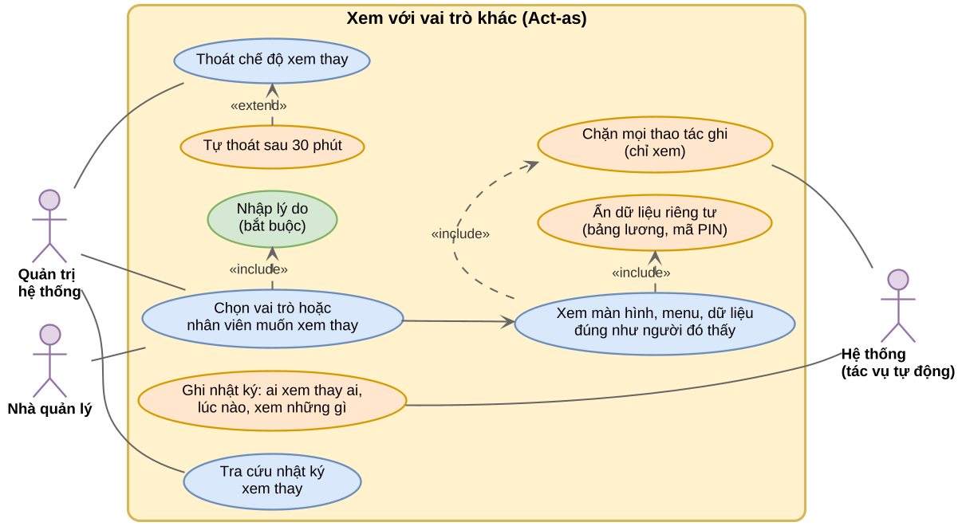
Hình 9.1. Use case xem với vai trò khác
Yêu cầu cho phần mềm
Mã | Yêu cầu
FR-ACT-01 | Quản trị hệ thống được xem thay mọi vai trò và mọi nhân viên trong cùng doanh nghiệp, trừ một Quản trị hệ thống khác.
FR-ACT-02 | Quản lý chỉ được xem thay nhân viên cấp dưới của mình (Thủ kho, Kế toán, Bán hàng).
FR-ACT-03 | Bắt buộc nhập lý do trước khi bắt đầu. Phiên xem tự kết thúc sau 30 phút (cấu hình được).
FR-ACT-04 | Chế độ chỉ xem phải được chặn ở máy chủ: mọi yêu cầu thêm, sửa, xóa trong phiên xem thay đều bị từ chối, không chỉ ẩn nút trên giao diện.
FR-ACT-05 | Menu, phân quyền trang, phạm vi kho và dữ liệu hiển thị phải giống hệt người được xem.
FR-ACT-06 | Không hiển thị phiếu lương, mã PIN, mật khẩu của người được xem (xem 9.3).
FR-ACT-07 | Nhật ký ghi: người xem, người bị xem, lý do, giờ bắt đầu, giờ kết thúc, các trang đã mở. Người bị xem được quyền xem ai đã xem thay mình.
FR-ACT-08 | Luôn hiện dải cảnh báo màu cam kèm nút Thoát trong suốt phiên xem thay.

Hiện trạng dự án. Đã có phân quyền trang theo từng nhân viên (User_Page_Permissions), phân kho (User_Warehouses) và nhật ký (Audit_Logs). Còn thiếu: máy chủ chưa kiểm tra vai trò cho các API nghiệp vụ (sản phẩm, phiếu), mới chặn ở giao diện. Phải làm phần kiểm tra quyền ở máy chủ trước thì chế độ "chỉ xem" mới đáng tin.

9.2 Báo lỗi cho phòng IT ngay trong phần mềm (ticket)
Vì sao cần: hiện nay khi gặp lỗi, nhân viên gọi điện hoặc nhắn Zalo cho IT, thường không nhớ lỗi xảy ra lúc mấy giờ, ở màn hình nào, đã bấm gì. IT phải hỏi lại nhiều lần, có lỗi bị quên vì tin nhắn trôi mất. Một nút "Báo lỗi" ngay trong phần mềm giúp tự động ghi lại thời điểm, màn hình và ảnh chụp, mỗi lỗi có số phiếu riêng, theo dõi được đến khi sửa xong.

Nói đơn giản. Giống gọi tổng đài bảo hành: mỗi lần báo được cấp một mã phiếu, bạn tra được phiếu đang ở bước nào, và khi sửa xong bạn được hỏi "đã ổn chưa".
Quy trình
1. Người dùng gặp lỗi, bấm nút "Báo lỗi" (biểu tượng con bọ ở góc màn hình).
2. Phần mềm tự chụp ảnh màn hình hiện tại và tự điền: thời điểm gặp lỗi, tên màn hình, kho đang làm việc, vai trò, phiên bản phần mềm, trình duyệt, lỗi gần nhất máy chủ trả về.
3. Người dùng viết vài dòng mô tả, chọn mức độ (Khẩn cấp, Cao, Thường, Thấp), có thể gắn thêm ảnh hoặc xóa ảnh nếu ảnh lộ thông tin nhạy cảm, rồi bấm Gửi.
4. IT nhận ticket, phân loại và giao người sửa.
5. Trong lúc sửa, ticket có thể chuyển sang:
– Gián đoạn (interrupted): đang sửa thì phải dừng vì lý do ngoài ý muốn, ví dụ có lỗi gấp hơn, chờ người báo cung cấp thêm thông tin, máy chủ sự cố. Bắt buộc ghi lý do; sau 24 giờ phần mềm nhắc làm tiếp.
– Tạm hoãn (deferred): chủ động dời sang đợt cập nhật sau vì lỗi nhỏ hoặc cần sửa lớn. Bắt buộc ghi hạn xử lý mới; lỗi mức Cao trở lên cần trưởng nhóm duyệt mới được hoãn.
6. Sửa xong và kiểm thử xong, ticket chờ phát hành. Lỗi nặng được phát hành ngay bằng bản vá nóng (hot update); người dùng thấy thông báo "Có bản cập nhật mới, bấm để tải lại".
7. Người báo lỗi kiểm tra lại và bấm "Đã hết lỗi" (check-done). Nếu vẫn lỗi thì bấm "Vẫn còn lỗi" để mở lại. Sau 3 ngày không phản hồi, ticket tự đóng.
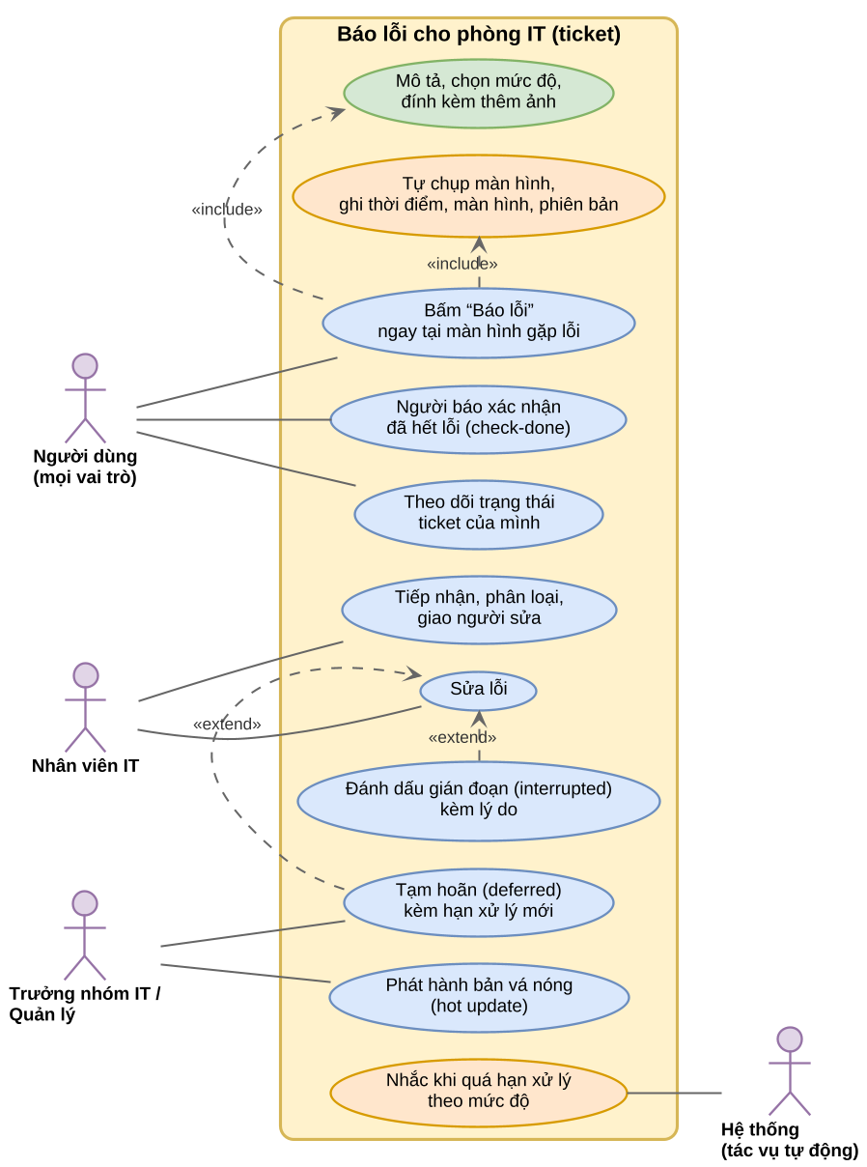
Hình 9.2a. Use case báo lỗi cho phòng IT
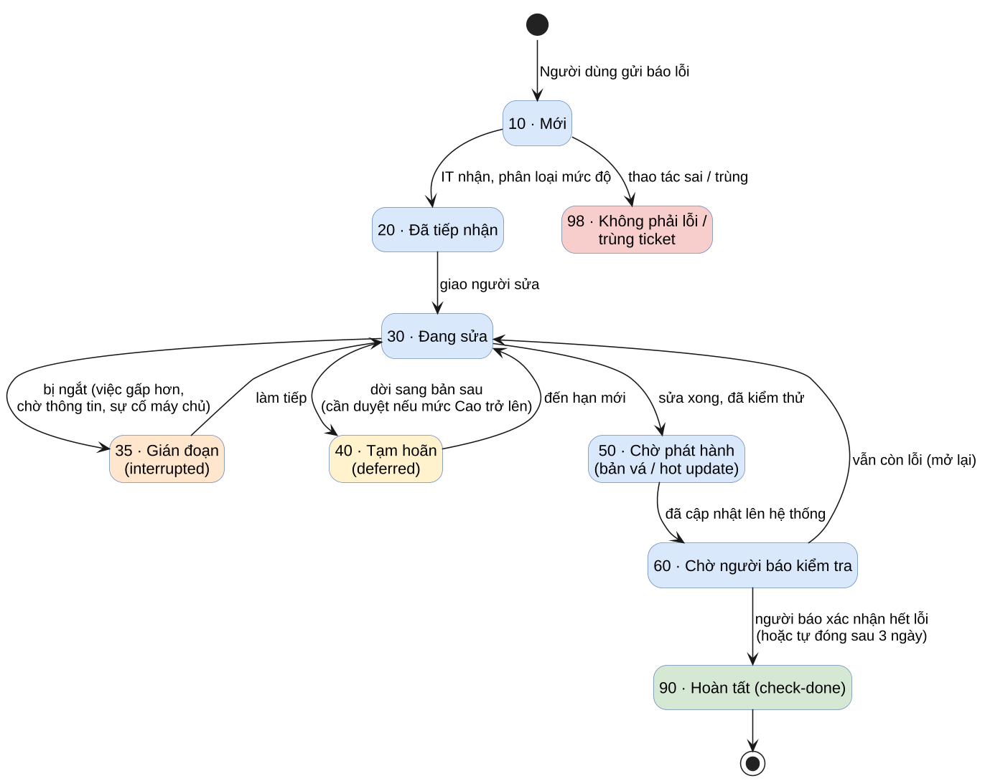
Hình 9.2b. Các trạng thái của một ticket
Bảng trạng thái ticket (đánh số theo cùng kiểu với các luồng trạng thái nghiệp vụ khác của dự án)
Mã | Trạng thái | Ý nghĩa | Ai đang lo
10 | Mới | Vừa gửi, chưa ai nhận | IT
20 | Đã tiếp nhận | IT đã đọc, đã chọn mức độ | Trưởng nhóm IT
30 | Đang sửa | Đã giao người sửa | Người sửa
35 | Gián đoạn | Đang sửa thì bị ngắt, có ghi lý do | Người sửa
40 | Tạm hoãn | Dời sang bản sau, có hạn mới | Trưởng nhóm IT
50 | Chờ phát hành | Đã sửa, đã kiểm thử, chờ đưa lên | Người phát hành
60 | Chờ người báo kiểm tra | Đã cập nhật lên hệ thống | Người báo lỗi
90 | Hoàn tất (check-done) | Người báo xác nhận hết lỗi | Không ai
98 | Không phải lỗi / trùng | Thao tác sai hoặc đã có ticket khác | Không ai

Thời hạn xử lý theo mức độ
Mức độ | Ví dụ | Phản hồi đầu tiên | Hướng xử lý
Khẩn cấp | Không đăng nhập được, không xuất kho được | 30 phút | Bản vá nóng trong ngày
Cao | Sai số tồn, sai tiền trên phiếu | 4 giờ làm việc | Bản vá nóng hoặc bản kế tiếp
Thường | Một nút bị lỗi nhưng có cách làm khác | 1 ngày làm việc | Đợt cập nhật định kỳ
Thấp | Sai chính tả, lệch giao diện | 3 ngày làm việc | Khi thuận tiện

Quy trình bản vá nóng (hot update), giữ đúng quy tắc nhánh của dự án
1. Tạo nhánh sửa lỗi từ phiên bản đang chạy thật.
2. Mở yêu cầu gộp code (PR) vào nhánh dev, chạy kiểm thử tự động.
3. Đưa lên máy chủ thử nghiệm (staging), người báo lỗi hoặc IT thử lại.
4. Chủ dự án duyệt việc đưa lên nhánh main và máy chủ thật. Không ai tự đẩy lên main.
5. Đưa lên máy chủ thật. Ứng dụng web tự phát hiện phiên bản mới và nhắc người dùng tải lại trang.
6. Ticket chuyển sang trạng thái 60, ghi số phiên bản đã sửa.
Yêu cầu cho phần mềm
Mã | Yêu cầu
FR-TKT-01 | Nút "Báo lỗi" có trên mọi màn hình sau khi đăng nhập, kể cả màn hình báo lỗi kết nối.
FR-TKT-02 | Tự ghi: thời điểm gặp lỗi (cho sửa lại nếu người dùng báo muộn), thời điểm gửi, người gửi, vai trò, kho, đường dẫn màn hình, phiên bản, trình duyệt, mã lỗi gần nhất.
FR-TKT-03 | Tự chụp ảnh màn hình; cho xem trước, xóa, hoặc gắn thêm tối đa 5 ảnh (mỗi ảnh không quá 5 MB).
FR-TKT-04 | Ticket đi theo đúng bảng trạng thái ở trên; mọi lần đổi trạng thái lưu người đổi, giờ đổi, ghi chú.
FR-TKT-05 | Chuyển sang Gián đoạn hoặc Tạm hoãn bắt buộc ghi lý do; Tạm hoãn bắt buộc ghi hạn mới; Tạm hoãn ticket mức Cao trở lên cần trưởng nhóm duyệt.
FR-TKT-06 | Nhắc tự động khi quá thời hạn phản hồi theo mức độ, khi Gián đoạn quá 24 giờ, khi Tạm hoãn đến hạn.
FR-TKT-07 | Người báo được thông báo mỗi khi ticket đổi trạng thái và được bấm "Đã hết lỗi" hoặc "Vẫn còn lỗi".
FR-TKT-08 | Ứng dụng kiểm tra phiên bản máy chủ định kỳ; có bản mới thì hiện thông báo tải lại.
FR-TKT-09 | Báo cáo: số ticket theo mức độ, thời gian xử lý trung bình, số ticket bị mở lại, số ticket đang hoãn.

Hiện trạng dự án. Chưa có gì về ticket. Bảng Alerts đang dùng cho cảnh báo nghiệp vụ, không dùng chung cho ticket. Chưa có quy trình phát hành tự động (CI/CD) nên phần "bản vá nóng" phụ thuộc vào việc dựng quy trình phát hành trước.

9.3 Khóa phiếu lương bằng mã PIN (Payslip PIN)
Vì sao cần: lương là thông tin rất riêng tư. Máy tính ở kho, ở quầy thường dùng chung, nhân viên hay quên đăng xuất. Nếu chỉ cần đã đăng nhập là xem được lương thì người ngồi cạnh cũng xem được. Thêm một lớp mã PIN riêng giúp chỉ đúng chủ nhân mới mở được phiếu lương, kể cả khi máy đang đăng nhập sẵn.

Nói đơn giản. Giống ứng dụng ngân hàng: đã mở app rồi nhưng muốn xem số dư hoặc chuyển tiền vẫn phải nhập thêm mã PIN.
Quy trình
1. Hằng tháng, Kế toán (hoặc Nhân sự) nhập bảng lương từ file Excel vào phần mềm, kiểm tra rồi bấm "Công bố".
2. Nhân viên mở mục "Phiếu lương của tôi". Lần đầu, phần mềm yêu cầu tạo mã PIN 6 số.
3. Những lần sau, nhân viên nhập PIN để mở. Phiếu lương hiện ra có in mờ tên người xem.
4. Không thao tác 5 phút, phiếu lương tự đóng, muốn xem lại phải nhập PIN.
5. Nhập sai 5 lần liên tiếp thì khóa xem lương 15 phút.
6. Quên PIN: nhân viên bấm "Quên PIN", nhận mã OTP qua email, đặt PIN mới.
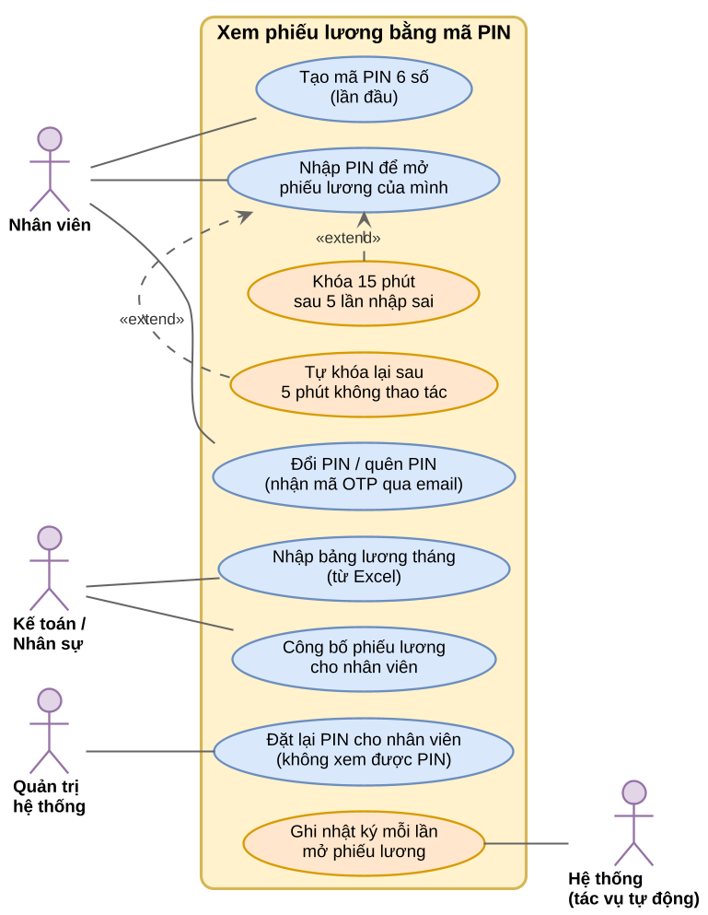
Hình 9.3. Use case xem phiếu lương bằng mã PIN
Yêu cầu cho phần mềm
Mã | Yêu cầu
FR-PIN-01 | PIN gồm đúng 6 chữ số, khác mật khẩu đăng nhập, không chấp nhận dãy dễ đoán (123456, 000000, 6 số trùng nhau, ngày sinh).
FR-PIN-02 | PIN được mã hóa một chiều (bcrypt) như mật khẩu; không ai, kể cả quản trị viên, xem được PIN.
FR-PIN-03 | Sai 5 lần liên tiếp khóa 15 phút (giống quy tắc khóa đăng nhập hiện có).
FR-PIN-04 | Mở thành công thì được xem trong 5 phút không thao tác; quá thời gian phải nhập lại.
FR-PIN-05 | Quên PIN: đặt lại qua OTP gửi email (OTP hết hạn 10 phút). Quản trị viên chỉ được "buộc đặt lại", không đặt hộ.
FR-PIN-06 | Nhân viên chỉ thấy phiếu lương của chính mình. Kế toán, Nhân sự xem được của mọi người nhưng cũng phải nhập PIN của chính họ.
FR-PIN-07 | Chế độ xem thay (9.1) không mở được phiếu lương.
FR-PIN-08 | Mỗi lần mở phiếu lương, nhập sai PIN, đặt lại PIN đều ghi nhật ký.
FR-PIN-09 | Số tiền lương lưu trong cơ sở dữ liệu ở dạng mã hóa (đáp ứng mục 4.2 "mã hóa dữ liệu nhạy cảm").
FR-PIN-10 | Phần mềm không tự tính lương (thuế thu nhập cá nhân, bảo hiểm xã hội). Bảng lương được nhập từ Excel hoặc phần mềm kế toán; ngày công lấy từ chấm công ở 9.5.

Hiện trạng dự án. Chưa có phân hệ nhân sự, chưa có dữ liệu lương. Đã có sẵn mã hóa bcrypt, cơ chế khóa sau nhiều lần sai và kế hoạch gửi OTP qua email (dùng lại được cho PIN). Hợp đồng mẫu (Phụ lục 01) chưa có phân hệ nhân sự, nên đây là phần mở rộng phạm vi.

9.4 Chốt đơn, chuyển cấp trên và giao lại việc
Vì sao cần: hiện đơn hàng gắn chặt với người tạo. Khi nhân viên bán hàng nghỉ ốm, nghỉ phép hay nghỉ việc, đơn của họ bị treo, khách gọi không ai nghe, hàng giữ cho khách hết hạn mà không ai biết. Cấp trên cũng không có chỗ xem gọn "nhóm mình đang có những đơn nào, ai đang ôm". Quy trình này đảm bảo mọi đơn đã chốt đều đi qua người trên quyền, và không đơn nào bị bỏ rơi vì người phụ trách vắng mặt.

Nói đơn giản. Giống lớp học có giáo viên chủ nhiệm: bài tập nộp lên giáo viên; bạn nào nghỉ thì giáo viên giao phần việc của bạn đó cho bạn khác, và sổ ghi rõ ai đã nhận thay.
Quy trình
1. Nhân viên bán hàng thống nhất với khách: hàng gì, số lượng, giá, ngày giao, cách trả tiền. Bấm "Chốt đơn".
2. Đơn tự chuyển lên người trên quyền (trưởng nhóm hoặc quản lý được khai báo trong hồ sơ nhân viên).
3. Người trên quyền xem được toàn bộ: khách hàng, hàng hóa, giá, giảm giá, công nợ hiện tại của khách, lịch sử trao đổi. Rồi chọn:
– Duyệt: đơn chuyển sang kho để xuất.
– Trả lại: ghi lý do, đơn quay về nhân viên sửa.
– Giao cho người khác: chọn nhân viên khác xử lý tiếp.
4. Giao lại tự động. Phần mềm tự chuyển đơn sang nhân viên khác trong cùng nhóm hoặc cùng kho khi:
– người phụ trách có ngày nghỉ việc (ngày ra làm) đã đến;
– người phụ trách đang nghỉ phép đã duyệt, hoặc đến giữa ca chưa chấm công vào (lấy từ 9.5);
– đơn không có thao tác nào quá số giờ quy định (mặc định 24 giờ).
5. Người nhận được chọn theo luật cấu hình: ít việc nhất (mặc định) hoặc xoay vòng. Người nhận, người trên quyền và người cũ (nếu còn làm) đều được báo.
6. Mỗi lần chuyển giao đều lưu: từ ai, sang ai, ai quyết định (người hay hệ thống), lý do, thời điểm.
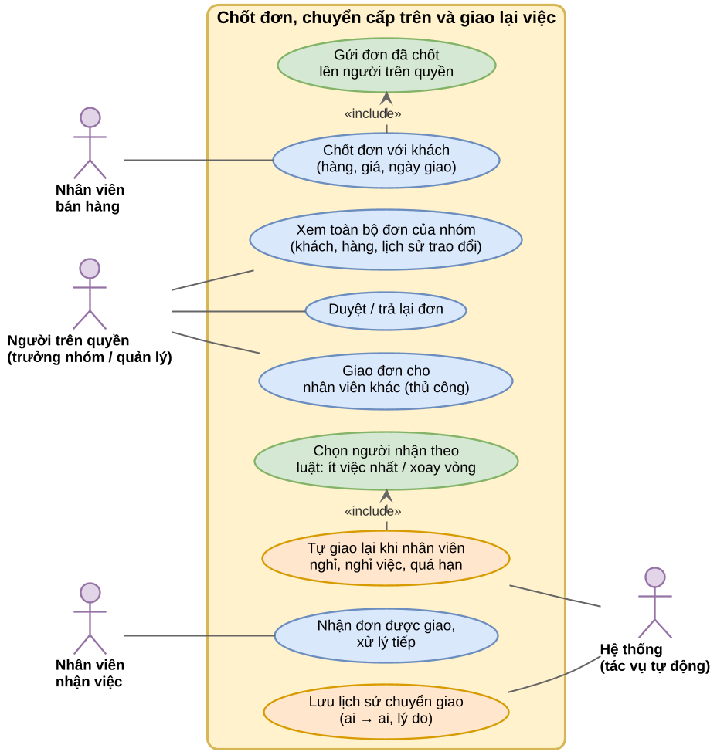
Hình 9.4. Use case chốt đơn và giao lại việc
Bảng trạng thái đơn bán
Mã | Trạng thái | Ý nghĩa | Ai đang lo
10 | Nháp | Đang trao đổi với khách | Nhân viên bán hàng
20 | Đã chốt, chờ duyệt | Đã gửi lên người trên quyền | Người trên quyền
30 | Đã duyệt, chờ xuất kho | Thủ kho chuẩn bị hàng | Thủ kho
40 | Đã xuất kho | Hàng rời kho | Bộ phận giao hàng
50 | Đang giao | Đã giao cho đơn vị vận chuyển | Đơn vị giao hàng
90 | Hoàn tất | Khách đã nhận, đã thu tiền hoặc ghi nợ | Kế toán
97 | Giao thất bại / khách bom | Xem mục 9.7 | Nhân viên bán hàng, Thủ kho
98 | Bị trả lại | Người trên quyền không duyệt | Nhân viên bán hàng
99 | Đã hủy | Hủy theo yêu cầu của khách hoặc nội bộ | Không ai

Yêu cầu cho phần mềm
Mã | Yêu cầu
FR-ORD-01 | Mỗi nhân viên có một "người trên quyền". Người trên quyền thấy toàn bộ đơn của cấp dưới (trực tiếp và gián tiếp).
FR-ORD-02 | Đơn có hai thông tin tách riêng: người tạo (không đổi) và người đang phụ trách (đổi được khi giao lại).
FR-ORD-03 | Bấm "Chốt đơn" thì đơn khóa sửa và chuyển lên người trên quyền; có thể cấu hình miễn duyệt cho đơn dưới một giá trị nhất định.
FR-ORD-04 | Người trên quyền được Duyệt, Trả lại (bắt buộc lý do), Giao cho người khác (chọn người trong nhóm hoặc kho).
FR-ORD-05 | Tác vụ tự động chạy mỗi 15 phút, giao lại theo 3 điều kiện ở bước 4. Không giao cho người đang nghỉ hoặc chưa chấm công.
FR-ORD-06 | Luật chọn người nhận cấu hình được: ít việc nhất hoặc xoay vòng; chỉ chọn trong cùng kho hoặc cùng nhóm.
FR-ORD-07 | Mọi lần giao lại được lưu lịch sử đầy đủ và thông báo cho các bên.
FR-ORD-08 | Khi nhân viên nghỉ việc, ngoài đơn, các khách hàng họ phụ trách (CRM, 9.8) và lệnh giữ hàng (3.4.2) cũng được giao lại.

Hiện trạng dự án. Phiếu xuất (Export_Receipts) có 3 trạng thái PENDING, CONFIRMED, EXPORTED và chỉ có Created_By (người tạo). Chưa có người phụ trách, người trên quyền, lịch sử giao việc, chưa có tác vụ chạy định kỳ. Chưa có API xác nhận đơn (đã ghi trong báo cáo luồng trạng thái ngày 05/11/2026).

9.5 Hồ sơ nhân viên và chấm công online
Vì sao cần: để giao lại việc tự động (9.4) và tính ngày công cho phiếu lương (9.3), phần mềm phải biết ai đang đi làm, ai đã nghỉ việc, hôm nay ai vắng. Hiện chấm công thường bằng giấy hoặc máy vân tay riêng, không nối với phần mềm. Chấm công ngay trên app, cùng với ngày vào làm và ngày nghỉ việc, giúp số liệu nhân sự và số liệu bán hàng khớp nhau.

Nói đơn giản. Giống điểm danh đầu giờ và cuối giờ, nhưng bấm trên điện thoại, và chỉ bấm được khi đang ở công ty.
Quy trình
1. Khi tuyển, Nhân sự lập hồ sơ: họ tên, tài khoản đăng nhập, ngày vào làm, ngày ký hợp đồng chính thức, người trên quyền, kho làm việc, ca làm.
2. Mỗi ngày, nhân viên mở app bấm "Vào ca" khi đến và "Ra ca" khi về. App kiểm tra nhân viên đang ở trong mạng Wi-Fi của công ty, hoặc trong bán kính cho phép quanh kho (ví dụ 200 m).
3. Quên bấm "Ra ca": app nhắc lúc hết ca cộng 30 phút. Qua ngày vẫn chưa bấm thì ghi "thiếu giờ ra", nhân viên làm giải trình.
4. Đi muộn, về sớm, quên chấm, xin nghỉ: nhân viên gửi đơn trên app, người trên quyền duyệt.
5. Cuối tháng, Nhân sự xem bảng công, xuất Excel, chuyển sang tính lương.
6. Khi nhân viên nghỉ việc, Nhân sự nhập ngày nghỉ việc (ngày ra làm). Hết ngày đó, phần mềm tự khóa tài khoản và giao lại toàn bộ việc dở dang (9.4).
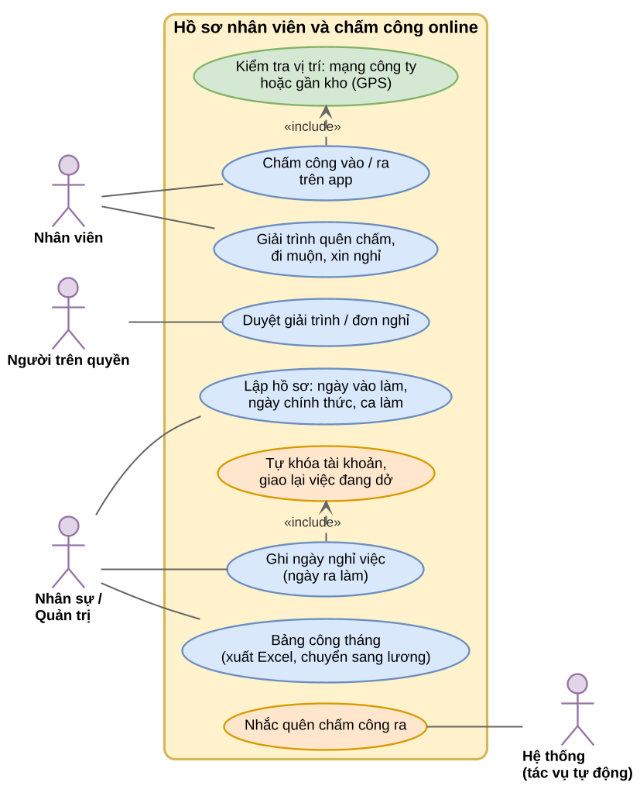
Hình 9.5. Use case hồ sơ nhân viên và chấm công
Yêu cầu cho phần mềm
Mã | Yêu cầu
FR-HR-01 | Hồ sơ nhân viên gắn 1-1 với tài khoản: ngày vào làm, ngày chính thức, ngày nghỉ việc, người trên quyền, kho chính, ca làm.
FR-HR-02 | Danh mục ca làm: giờ vào, giờ ra, số phút cho phép đi muộn.
FR-HR-03 | Chấm công vào và ra; mỗi lần chấm lưu giờ máy chủ (không lấy giờ điện thoại), cách xác minh (Wi-Fi/IP công ty hoặc GPS), tọa độ nếu có.
FR-HR-04 | Danh sách địa điểm hợp lệ theo từng kho: dải IP mạng công ty, tọa độ và bán kính. Ngoài phạm vi thì không cho chấm, hoặc cho chấm nhưng đánh dấu "cần duyệt" (cấu hình được).
FR-HR-05 | Đơn từ: giải trình quên chấm, đi muộn, về sớm, nghỉ phép; người trên quyền duyệt hoặc từ chối.
FR-HR-06 | Bảng công tháng theo nhân viên: số ngày công, đi muộn, nghỉ có phép, nghỉ không phép; xuất Excel.
FR-HR-07 | Đến ngày nghỉ việc: khóa tài khoản lúc 23:59, giao lại việc theo FR-ORD-08, giữ nguyên lịch sử chứng từ của người đó.
FR-HR-08 | Xin đồng ý của nhân viên trước khi lấy vị trí GPS và chỉ lấy vị trí đúng lúc bấm chấm công (Nghị định 13/2023/NĐ-CP về bảo vệ dữ liệu cá nhân).

Hiện trạng dự án. Bảng Users chỉ có ngày tạo tài khoản và cờ đang hoạt động. Chưa có ngày vào làm, ngày nghỉ việc, người trên quyền, ca làm, chấm công. Ứng dụng hiện chạy trên web (Flutter Web); lấy GPS trên trình duyệt được nhưng kém chính xác hơn app điện thoại, nên khuyến nghị dùng Wi-Fi/IP công ty làm cách chính.

9.6 Đăng nhập bằng tài khoản Microsoft của tổ chức
Vì sao cần: nhiều doanh nghiệp, trường học đã dùng Microsoft 365, mỗi nhân viên có một email dạng aaa@theenest.edu.vn. Người quản trị Microsoft của tổ chức (Admin Microsoft) có toàn quyền với mọi tài khoản thuộc tên miền đó: tạo, khóa, xóa, đặt lại mật khẩu, bắt buộc xác thực hai lớp. Nếu TIGERNET cho đăng nhập bằng chính tài khoản này thì: nhân viên không phải nhớ thêm mật khẩu; khi một người nghỉ việc, Admin Microsoft chỉ cần khóa một chỗ là người đó mất quyền vào mọi hệ thống, kể cả TIGERNET; và dữ liệu luôn thuộc về tổ chức, không thuộc về cá nhân.

Nói đơn giản. Giống thẻ ra vào tòa nhà do ban quản lý tòa nhà cấp: ban quản lý thu thẻ là bạn không vào được bất kỳ văn phòng nào. Còn trong văn phòng bạn được ngồi phòng nào, mở tủ nào là do công ty bạn quyết.
Phân chia quyền giữa hai bên
Việc | Admin Microsoft của tổ chức | Quản trị viên TIGERNET
Tạo, khóa, xóa tài khoản email | Có | Không
Đặt lại mật khẩu, bật xác thực hai lớp | Có | Không
Cho phép TIGERNET dùng tài khoản tổ chức (đồng ý một lần) | Có | Không
Gán vai trò (Thủ kho, Kế toán...) trong TIGERNET | Không | Có
Gán kho, phân quyền trang trong TIGERNET | Không | Có
Khóa riêng quyền vào TIGERNET của một người | Không cần | Có

Admin Microsoft không tự động là quản trị viên TIGERNET; hai quyền tách riêng, muốn kiêm thì phải gán thêm trong TIGERNET.
Quy trình
1. Bên cung cấp TIGERNET khai báo tên miền của khách (ví dụ theenest.edu.vn) gắn với đúng doanh nghiệp đó trên hệ thống.
2. Admin Microsoft của tổ chức đăng nhập lần đầu và bấm "Đồng ý" cho TIGERNET đọc thông tin cơ bản (họ tên, email) của tài khoản tổ chức. Chỉ làm một lần.
3. Nhân viên bấm "Đăng nhập bằng Microsoft", nhập email và mật khẩu tại trang của Microsoft (TIGERNET không bao giờ thấy mật khẩu này).
4. Lần đầu đăng nhập, TIGERNET tạo người dùng ở trạng thái "Chờ cấp quyền", chưa thấy dữ liệu gì. Quản trị viên TIGERNET gán vai trò và kho.
5. Khi Admin Microsoft khóa hoặc xóa tài khoản, người đó không đăng nhập được nữa; phiên đang mở bị ngắt chậm nhất sau 1 giờ (thời hạn phiên đăng nhập). Muốn ngắt ngay thì quản trị viên TIGERNET bấm khóa thêm.
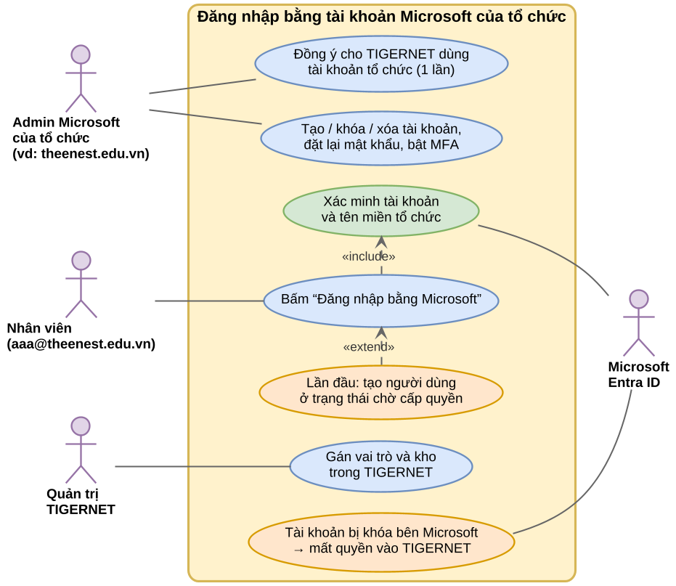
Hình 9.6. Use case đăng nhập bằng Microsoft
Yêu cầu cho phần mềm
Mã | Yêu cầu
FR-SSO-01 | Hỗ trợ đăng nhập bằng Microsoft Entra ID (Microsoft 365) theo chuẩn OpenID Connect; vẫn giữ đăng nhập bằng tên và mật khẩu.
FR-SSO-02 | Chỉ chấp nhận tài khoản thuộc tên miền và tổ chức Microsoft đã khai báo cho doanh nghiệp đó; tài khoản tên miền lạ bị từ chối.
FR-SSO-03 | Nhận diện người dùng bằng mã định danh cố định của Microsoft, không chỉ bằng email (email có thể bị đổi).
FR-SSO-04 | Lần đăng nhập đầu tạo người dùng "Chờ cấp quyền"; có thể nối với tài khoản TIGERNET đã có cùng email sau khi quản trị viên xác nhận.
FR-SSO-05 | Mỗi lần làm mới phiên (tối đa 1 giờ), kiểm tra lại với Microsoft; tài khoản đã bị khóa thì đăng xuất.
FR-SSO-06 | Quản trị viên TIGERNET có thể bắt buộc "chỉ đăng nhập bằng Microsoft" cho cả doanh nghiệp.
FR-SSO-07 | (Giai đoạn sau) Đồng bộ tự động danh sách nhân viên và nhóm từ Microsoft (chuẩn SCIM), nhóm Microsoft ánh xạ sang vai trò TIGERNET.

Hiện trạng dự án. Mục 3.1.1 của SRS 1.1 đã ghi "hỗ trợ xác thực qua Gmail hoặc mail công ty" nhưng chưa làm. Đăng nhập hiện chỉ bằng tên và mật khẩu, phát token riêng của TIGERNET. Kiến trúc nhiều khách hàng (mỗi khách một cơ sở dữ liệu, có máy chủ quản lý trung tâm) đã có bảng tenants, nên khai báo tên miền theo khách là khả thi.

9.7 Xử lý khi khách "bom hàng"
Vì sao cần: với hàng giao tận nơi và trả tiền khi nhận, khách đặt rồi không nhận gây ra bốn thiệt hại cùng lúc: mất phí vận chuyển hai chiều, hàng bị giữ không bán được cho người khác, hàng có thể hư hỏng khi hoàn về, và doanh thu, công nợ trên sổ bị sai. Hiện phần mềm coi đơn đã xuất kho là xong, không có chỗ ghi "giao không thành công". Quy trình này giúp thu hồi hàng về kho đúng số lượng, ghi đúng chi phí, và nhận diện khách hay bom để phòng trước.

Nói đơn giản. Giống nhà hàng ghi sổ khách đặt bàn rồi không đến: lần đầu nhắc nhở, lần hai bắt đặt cọc, lần ba không nhận đặt bàn nữa.
Quy trình (xem Hình 9.7)
1. Phòng trước khi giao. Khi tạo đơn, phần mềm tự kiểm tra lịch sử khách: số lần đã bom, số điện thoại có trong danh sách đen không. Khách có rủi ro thì yêu cầu đặt cọc hoặc chuyển khoản trước. Đơn giá trị lớn thì gọi xác nhận trước khi xuất kho.
2. Khi giao không thành. Đơn vị giao hàng báo không giao được (khách không nghe máy, từ chối, sai địa chỉ). Giao tối đa 3 lần.
3. Liên hệ lại. Nhân viên phụ trách gọi khách trong 24 giờ. Khách hẹn lại thì đặt ngày giao mới. Không liên lạc được hoặc khách từ chối thì đánh dấu "Khách bom hàng" và chọn lý do.
4. Nhận hàng hoàn. Thủ kho nhận hàng về, kiểm tra từng món (theo serial nếu có):
– còn tốt: nhập lại kho, trở thành hàng bán được;
– hư, thiếu: ghi hàng hư, lập biên bản yêu cầu đơn vị giao hàng bồi thường.
5. Ghi sổ. Kế toán ghi chi phí vận chuyển hai chiều, trừ vào tiền cọc nếu có; hủy doanh thu và công nợ của đơn; nếu đã xuất hóa đơn điện tử thì lập hóa đơn điều chỉnh hoặc thay thế theo quy định.
6. Đánh dấu khách. Phần mềm cộng 1 lần bom vào hồ sơ khách: lần 1 ghi cảnh báo, lần 2 bắt buộc cọc cho đơn sau, từ lần 3 đưa vào danh sách đen và báo quản lý (số lần cấu hình được).
7. Báo cáo. Tỉ lệ bom theo nhân viên, khu vực, kênh bán, đơn vị giao hàng; tổng chi phí do bom hàng mỗi tháng.
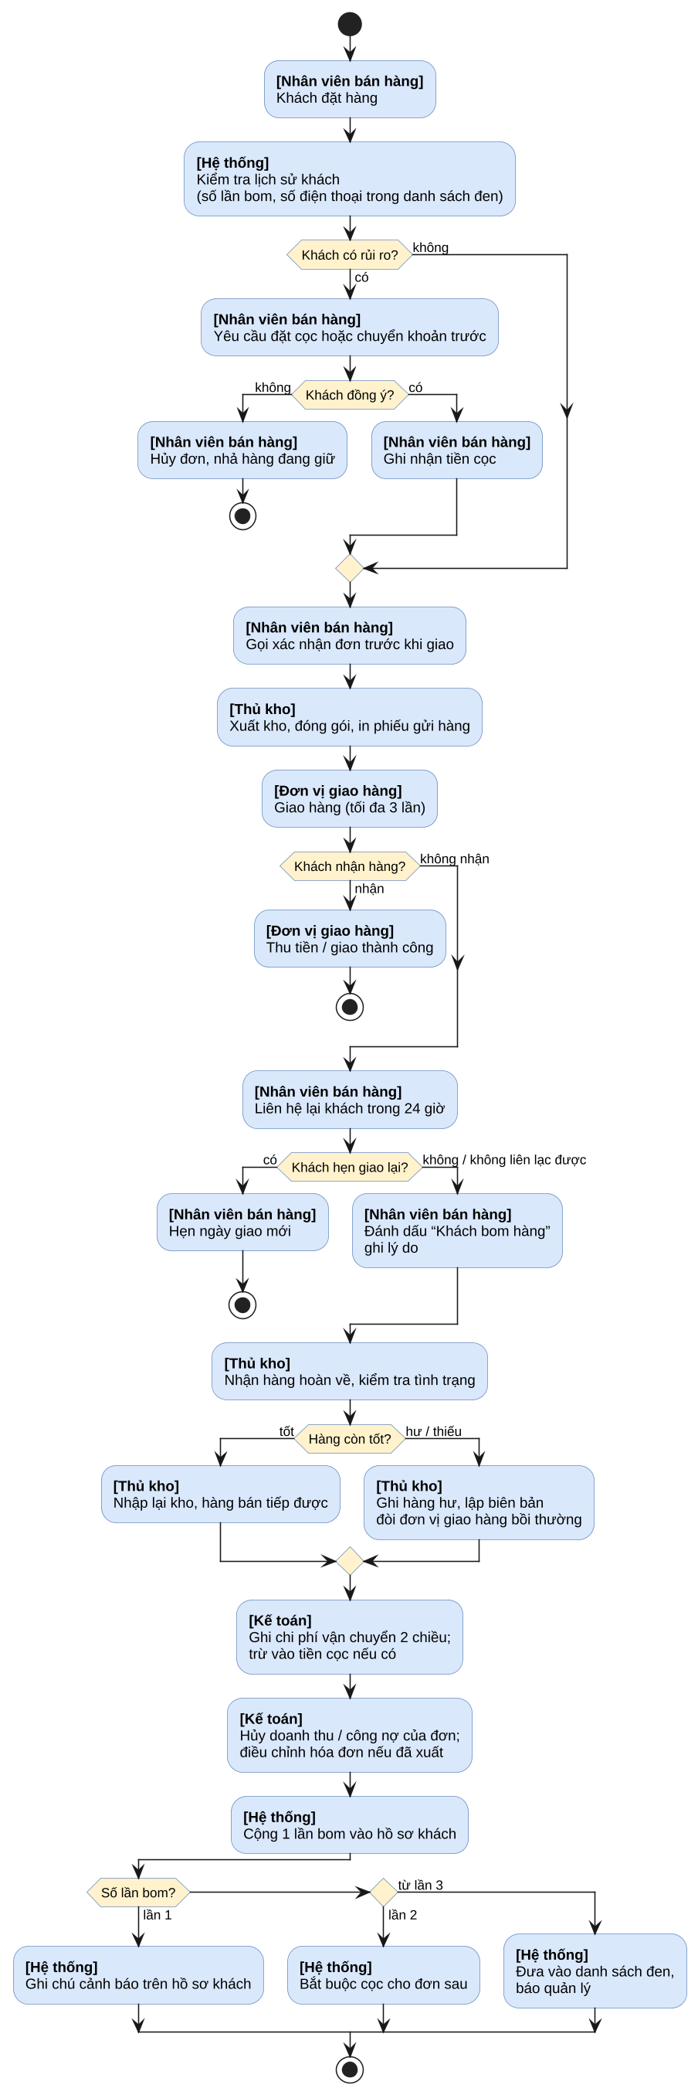
Hình 9.7. Luồng xử lý khi khách bom hàng
Yêu cầu cho phần mềm
Mã | Yêu cầu
FR-BOM-01 | Đơn sau khi xuất kho có thêm trạng thái giao hàng: Đang giao, Giao thành công, Giao thất bại, Đang hoàn về, Đã nhận hàng hoàn.
FR-BOM-02 | Ghi từng lần giao: lần thứ mấy, ngày giờ, kết quả, lý do thất bại, mã vận đơn.
FR-BOM-03 | Đánh dấu "Khách bom hàng" bắt buộc chọn lý do: không nghe máy, từ chối nhận, đổi ý, sai địa chỉ, khác.
FR-BOM-04 | Nhận hàng hoàn tạo phiếu nhập hàng hoàn về đúng kho xuất (hoặc kho gần nhất), cộng lại tồn, trả serial về "Trong kho" hoặc "Hư hỏng".
FR-BOM-05 | Lệnh giữ hàng của đơn được nhả ngay khi đơn bị hủy hoặc bom.
FR-BOM-06 | Ghi phiếu chi phí vận chuyển; trừ cọc theo quy định; hủy công nợ phải thu của đơn.
FR-BOM-07 | Hồ sơ khách có: số lần bom, mức rủi ro, cờ danh sách đen; danh sách đen tra theo cả số điện thoại, kể cả khách mới.
FR-BOM-08 | Khi tạo đơn cho khách có rủi ro, phần mềm cảnh báo và yêu cầu nhập tiền cọc; khách trong danh sách đen chỉ Quản lý mới cho tạo đơn.
FR-BOM-09 | Báo cáo tỉ lệ bom và chi phí bom hàng theo tháng, theo nhân viên, khu vực, đơn vị giao hàng.

Hiện trạng dự án. Đã có: phiếu xuất có trường cọc (Deposit), phiếu gửi hàng mẫu A5, phiếu thu chi (Payments), trả hàng bán (Sales_Returns), trạng thái serial (IN_STOCK, RESERVED, DAMAGED). Còn thiếu: trạng thái giao hàng sau khi xuất, lịch sử lần giao, đếm số lần bom trên khách, danh sách đen. Hàng hoàn có thể tận dụng luồng trả hàng bán hiện có với loại "hàng hoàn do giao thất bại" (không tính phí đổi trả).

9.8 Quản lý quan hệ khách hàng đầy đủ (CRM)
Vì sao cần: phần mềm hiện chỉ biết khách hàng sau khi đã mua (có phiếu xuất, phiếu thuê). Trước đó, việc tìm khách, gọi điện, báo giá đều nằm trong sổ tay hoặc Zalo của từng nhân viên; nhân viên nghỉ là mất khách. Sau khi bán, không ai nhắc gia hạn thuê, không ai hỏi thăm khách cũ. CRM gom toàn bộ vòng đời của khách vào một chỗ, để công ty (chứ không phải từng nhân viên) nắm khách, và để quản lý biết đơn sắp tới từ đâu.

Nói đơn giản. Giống cuốn sổ khách quen của chủ tiệm lâu năm: biết khách là ai, đã mua gì, hay hỏi gì, lần trước nói chuyện lúc nào, sắp tới nên gọi lại khi nào. Chỉ khác là sổ này dùng chung cho cả công ty và không bị mất khi người giữ sổ nghỉ việc.
Vòng đời khách hàng: 10 bước
Bước | Tên | Việc chính | Ai làm | TIGERNET hiện có?
1 | Thu hút | Quảng cáo, giới thiệu, khách tự tìm đến | Bán hàng, Marketing | Chưa
2 | Khách tiềm năng | Ghi tên, số điện thoại, nhu cầu, nguồn khách | Bán hàng | Chưa
3 | Sàng lọc, liên hệ | Gọi trong 24 giờ, xác định có nhu cầu thật | Bán hàng | Chưa
4 | Cơ hội bán hàng | Ghi giá trị dự kiến, ngày dự kiến chốt, giai đoạn | Bán hàng | Chưa
5 | Báo giá, thương lượng | Lập báo giá, gửi khách, sửa giá | Bán hàng, Quản lý duyệt giảm giá | Chưa (mới có trên giao diện, chưa có API)
6 | Chốt đơn | Duyệt, xuất kho hoặc cho thuê (mục 9.4) | Bán hàng, Quản lý, Thủ kho | Có một phần (phiếu xuất, phiếu thuê)
7 | Giao hàng, thu tiền | Giao, thu tiền, theo dõi công nợ | Thủ kho, Kế toán | Có (phiếu thu chi, đối chiếu công nợ)
8 | Chăm sóc sau bán | Bảo hành, đổi trả, khiếu nại | CSKH, Thủ kho | Có bảo hành, đổi trả; chưa có khiếu nại
9 | Giữ chân, bán thêm | Nhắc gia hạn thuê, ưu đãi khách cũ, sinh nhật | CSKH, Bán hàng | Có cảnh báo hạn thuê; chưa có chương trình chăm sóc
10 | Đo lường | Tỉ lệ chuyển đổi, khách quay lại, doanh số theo nhân viên | Quản lý | Có báo cáo doanh thu; chưa có báo cáo phễu

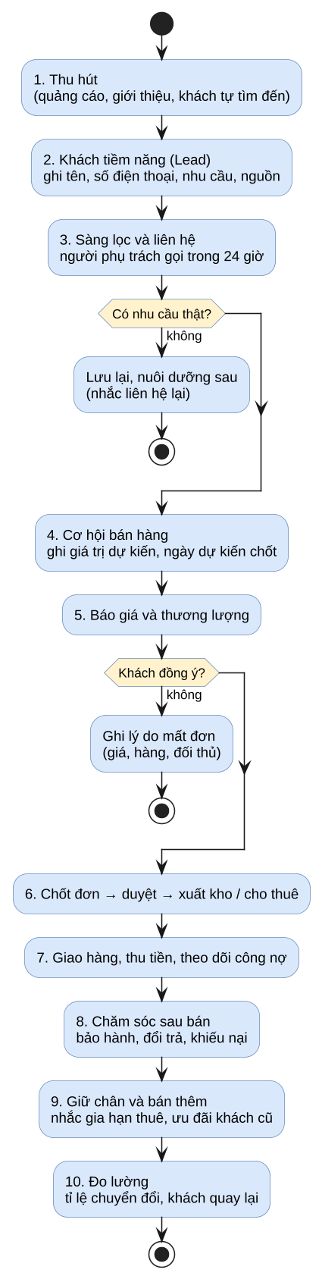
Hình 9.8a. Vòng đời khách hàng trong CRM
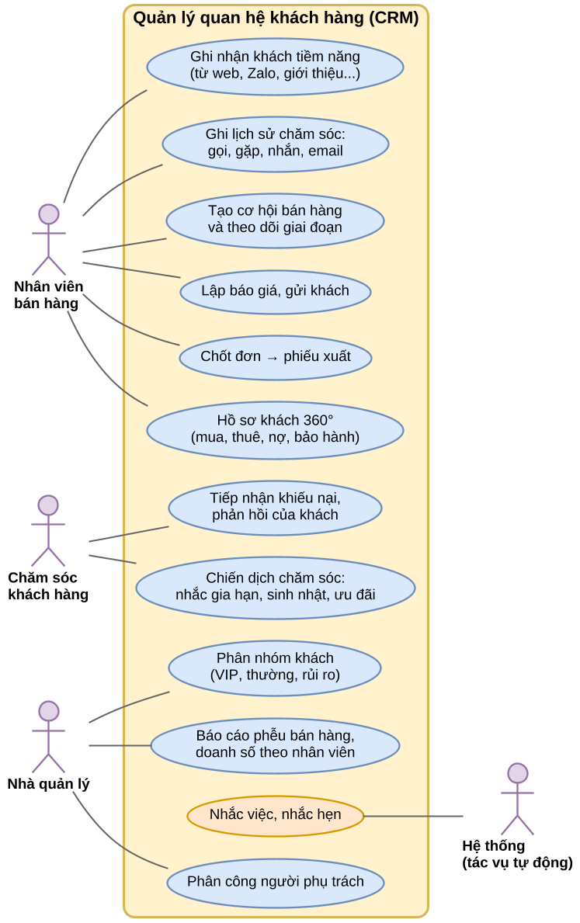
Hình 9.8b. Use case CRM
Giai đoạn của khách tiềm năng và cơ hội bán hàng
Mã | Giai đoạn | Ý nghĩa | Ai đang lo
10 | Mới | Vừa ghi nhận, chưa liên hệ | Người phụ trách
20 | Đã liên hệ | Đã gọi hoặc nhắn được | Người phụ trách
30 | Có nhu cầu | Khách xác nhận cần hàng, đã rõ ngân sách | Người phụ trách
40 | Đã báo giá | Đã gửi báo giá | Người phụ trách
50 | Thương lượng | Đang trao đổi giá, điều kiện | Người phụ trách, Quản lý
60 | Chờ chốt | Khách đồng ý miệng, chờ xác nhận | Người phụ trách
90 | Thắng | Đã chốt đơn, chuyển thành phiếu xuất hoặc phiếu thuê | Thủ kho, Kế toán
98 | Thua | Khách không mua; bắt buộc ghi lý do (giá, hàng, đối thủ, không phản hồi) | Không ai
99 | Tạm dừng nuôi dưỡng | Chưa có nhu cầu, hẹn liên hệ lại | Người phụ trách

Yêu cầu cho phần mềm
Mã | Yêu cầu
FR-CRM-01 | Khách tiềm năng: ghi tên, điện thoại, email, công ty, nhu cầu, nguồn (web, Zalo, Facebook, giới thiệu, đến trực tiếp), người phụ trách. Cảnh báo trùng theo số điện thoại hoặc mã số thuế.
FR-CRM-02 | Người phụ trách khách: mỗi khách có một người phụ trách; đổi người phụ trách được lưu lịch sử; nhân viên nghỉ việc thì giao lại tự động (FR-ORD-08).
FR-CRM-03 | Người liên hệ: một khách doanh nghiệp có nhiều người liên hệ (giám đốc, kế toán, người nhận hàng).
FR-CRM-04 | Lịch sử chăm sóc: ghi mỗi lần gọi, gặp, nhắn, email; ngày giờ, nội dung, kết quả, hẹn lần sau.
FR-CRM-05 | Việc cần làm và nhắc hẹn: tạo việc kèm hạn; phần mềm nhắc khi đến hạn và khi quá hạn.
FR-CRM-06 | Cơ hội bán hàng: giá trị dự kiến, ngày dự kiến chốt, giai đoạn theo bảng trên; xem dạng bảng kéo thả theo giai đoạn.
FR-CRM-07 | Báo giá: lập từ cơ hội, chọn hàng từ danh mục, áp chính sách giá; giảm giá vượt mức cho phép cần Quản lý duyệt; in hoặc gửi PDF; báo giá được chấp nhận chuyển thành đơn (9.4).
FR-CRM-08 | Hồ sơ khách 360 độ: một màn hình xem toàn bộ: thông tin, người liên hệ, lịch sử chăm sóc, báo giá, đơn mua, phiếu thuê, công nợ, bảo hành, đổi trả, khiếu nại, số lần bom hàng.
FR-CRM-09 | Phân nhóm khách: VIP, thường, mới, rủi ro; theo luật tự động (doanh số 12 tháng, số lần mua, nợ quá hạn, bom hàng) hoặc gán tay.
FR-CRM-10 | Khiếu nại và phản hồi của khách (khác ticket IT ở 9.2): tiếp nhận, giao người xử lý, hạn trả lời, kết quả, mức hài lòng.
FR-CRM-11 | Chương trình chăm sóc: nhắc gia hạn thuê trước 7 ngày, chúc sinh nhật, ưu đãi khách lâu không mua; gửi qua email trước, Zalo OA ở giai đoạn sau.
FR-CRM-12 | Báo cáo: phễu bán hàng (số lượng và giá trị theo giai đoạn), tỉ lệ chuyển đổi, lý do thua, doanh số và số cuộc gọi theo nhân viên, tỉ lệ khách quay lại.
FR-CRM-13 | Quyền xem: nhân viên bán hàng chỉ thấy khách mình phụ trách và khách chưa có người phụ trách; người trên quyền thấy khách của cả nhóm; Quản lý thấy tất cả.

Hiện trạng dự án. Đã có nền tốt cho nửa sau của vòng đời: danh bạ chung Parties (cá nhân và tổ chức), Customers, Receivers, phiếu xuất, phiếu thuê, công nợ, đối chiếu công nợ, bảo hành, đổi trả, cảnh báo hạn thuê. Còn thiếu toàn bộ nửa đầu: khách tiềm năng, cơ hội, báo giá, lịch sử chăm sóc, người phụ trách, phân nhóm, khiếu nại, chương trình chăm sóc. Kế hoạch ERP/CRM ngày 06/11/2026 đã xếp CRM lõi vào giai đoạn 2 (quý 2/2027).

9.9 Thiết kế lấy người dùng làm trung tâm (UCD)
Vì sao cần: người dùng TIGERNET chủ yếu là thủ kho, nhân viên bán hàng, kế toán, không rành máy tính, làm việc trong kho ồn, tay cầm hàng, hay bị ngắt quãng. Một màn hình thiết kế theo cảm nhận của lập trình viên có thể đúng về chức năng nhưng khiến thủ kho bấm nhầm kho, nhập sai số lượng, dẫn đến sai tồn kho thật. UCD là cách làm bắt buộc hỏi và quan sát người dùng thật trước, cho họ thử trước khi lập trình xong, để sửa sai khi còn rẻ, thay vì sửa sau khi đã phát hành.

Nói đơn giản. Giống thợ may đo: đo người trước, may thử, cho mặc thử, sửa, rồi mới may hoàn chỉnh. Không may sẵn một cỡ rồi bắt mọi người mặc vừa.
UCD là gì. Là cách làm phần mềm theo tiêu chuẩn quốc tế ISO 9241-210, dựa trên 4 nguyên tắc:
1. Hiểu rõ ai dùng, dùng để làm gì, dùng ở đâu.
2. Người dùng tham gia suốt quá trình, không chỉ lúc nghiệm thu.
3. Thiết kế được đánh giá bằng người dùng thật, có số đo.
4. Làm lặp: thiết kế, thử, sửa, thử lại cho đến khi đạt.
Quy trình áp dụng cho TIGERNET
Bước | Việc làm | Cách làm cụ thể ở TIGERNET | Kết quả
0. Lập kế hoạch | Xác định người dùng, mục tiêu đo | 5 vai trò, mỗi vai trò chọn 3 việc hay làm nhất (ví dụ thủ kho: nhập kho, xuất kho, kiểm kê) | Kế hoạch UCD 1 trang
1. Tìm hiểu người dùng và bối cảnh | Phỏng vấn, quan sát tại chỗ | Phỏng vấn 1 đến 2 người mỗi vai trò; đứng quan sát ở kho nửa ngày | Chân dung người dùng (persona), hành trình công việc
2. Viết yêu cầu từ phía người dùng | Biến quan sát thành yêu cầu | Ví dụ: "Thủ kho cần quét serial bằng một tay", "Kế toán cần xuất Excel đúng mẫu đang dùng" | Bổ sung vào SRS và danh sách việc (backlog)
3. Thiết kế phương án | Phác thảo, làm bản bấm thử | Phác thảo trên giấy, rồi Figma, rồi bản bấm thử được (bản demo offline đã có sẵn) | Bản thiết kế, bản bấm thử
4. Đánh giá với người dùng thật | Cho làm thử, đo | 5 người mỗi vai trò; đo tỉ lệ làm xong, thời gian, số lần bấm sai; điểm hài lòng SUS từ 68 trở lên | Danh sách lỗi dễ dùng, quyết định sửa
Lặp lại | Quay lại bước 1 đến 3 | Đến khi đạt mục tiêu đo | Thiết kế đạt
5. Lập trình, phát hành | Làm theo thiết kế đã duyệt | Đối chiếu bảng kiểm tra giao diện UXUI_Checklist.xlsx | Phiên bản mới
6. Theo dõi sau phát hành | Lắng nghe phản hồi | Ticket báo lỗi (9.2), góp ý trong app; dùng chế độ xem thay (9.1) để thấy đúng màn hình người dùng | Đưa vào vòng UCD kế tiếp

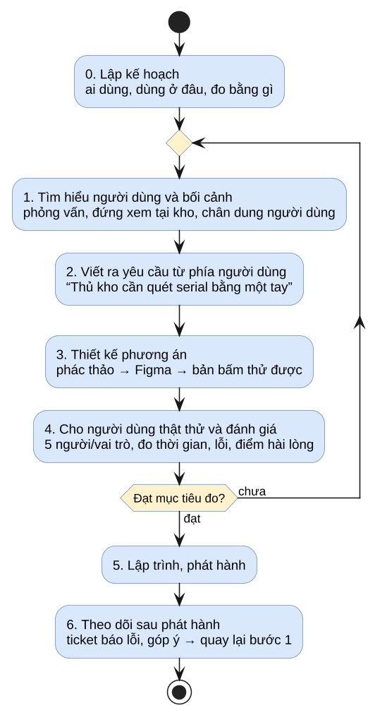
Hình 9.9. Vòng lặp UCD áp dụng cho TIGERNET
Yêu cầu về quy trình
Mã | Yêu cầu
PR-UCD-01 | Mỗi chức năng mới có ảnh hưởng đến giao diện phải có bản bấm thử và được ít nhất 3 người dùng thật của vai trò đó thử trước khi lập trình hoàn chỉnh.
PR-UCD-02 | Mỗi đợt phát hành lớn đo lại điểm SUS cho 5 vai trò; mục tiêu từ 68 trở lên, chức năng cốt lõi (nhập, xuất, kiểm kê) từ 75 trở lên.
PR-UCD-03 | Việc chính của mỗi vai trò làm xong trong không quá 3 màn hình và không quá 2 phút với người đã được hướng dẫn.
PR-UCD-04 | Phản hồi người dùng từ ticket và góp ý được tổng hợp mỗi tháng, đưa vào danh sách việc của đợt sau.

Hiện trạng dự án. Đã có: thiết kế Figma, bản demo offline bấm thử được, bảng kiểm tra giao diện UXUI_Checklist.xlsx, sơ đồ use case cho 13 phân hệ. Còn thiếu: chân dung người dùng, buổi thử với người dùng thật và số đo (thời gian, tỉ lệ lỗi, điểm SUS).

9.10 Dữ liệu cần bổ sung
Bảng dưới liệt kê dữ liệu mới, viết theo cùng quy ước tên bảng của Database_Design_v7.md. Chi tiết cột sẽ được chốt khi viết file chuyển đổi cơ sở dữ liệu (Flyway) cho từng đợt.
Nhóm | Bảng hoặc cột mới | Nội dung chính | Nơi lưu
9.1 Act-as | Act_As_Sessions | Người xem, người bị xem hoặc vai trò, lý do, giờ bắt đầu, giờ kết thúc | Cơ sở dữ liệu của từng khách
9.2 Ticket | support_tickets, support_ticket_events, support_ticket_attachments, releases | Ticket, lịch sử trạng thái, ảnh chụp, phiên bản phát hành | Máy chủ quản lý trung tâm (Control Plane) để bên cung cấp xử lý được cho mọi khách
9.3 Phiếu lương | Users.Pin_Hash, Pin_Failed_Count, Pin_Locked_Until; Payslips, Payslip_Items | PIN mã hóa, khóa tạm; phiếu lương theo tháng, các khoản (mã hóa số tiền) | Cơ sở dữ liệu của từng khách
9.4 Đơn và giao việc | Users.Manager_ID; Export_Receipts.Assigned_To, Approved_By, Approved_At; Assignment_History; Assignment_Rules | Người trên quyền, người phụ trách đơn, duyệt, lịch sử giao lại, luật chọn người | Cơ sở dữ liệu của từng khách
9.5 Nhân sự | Employees (Hire_Date, Official_Date, Leave_Date, Shift_ID), Work_Shifts, Attendance_Records, Attendance_Requests, Attendance_Locations | Hồ sơ, ca, chấm công, đơn từ, địa điểm hợp lệ | Cơ sở dữ liệu của từng khách
9.6 Microsoft | User_Identities (Provider, Subject, Issuer_Tenant); tenant_sso_domains | Liên kết tài khoản Microsoft với người dùng; tên miền của khách | Từng khách; Control Plane
9.7 Bom hàng | Export_Receipts.Delivery_Status; Delivery_Attempts; Customers.Failed_Delivery_Count, Risk_Level, Is_Blacklisted; Phone_Blacklist | Trạng thái giao, từng lần giao, đếm bom, danh sách đen | Cơ sở dữ liệu của từng khách
9.8 CRM | Leads, Opportunities, Quotes, Quote_Details, Activities, Tasks, Contacts, Customer_Segments, Complaints, Campaigns, Campaign_Members; Customers.Owner_User_ID, Source, Segment_ID | Toàn bộ dữ liệu CRM ở mục 9.8 | Cơ sở dữ liệu của từng khách
Chung | Alerts.Alert_Type thêm loại TICKET_OVERDUE, TASK_DUE, ATTENDANCE_MISSING, DELIVERY_FAILED | Cảnh báo mới | Cơ sở dữ liệu của từng khách

9.11 Use case bổ sung
ID | Tên | Tác nhân chính | Điều kiện trước | Luồng chính (tóm tắt) | Kết quả
UC-007 | Xem với vai trò khác | Quản trị hệ thống, Quản lý | Đã đăng nhập, có quyền xem thay | Chọn vai trò hoặc người, nhập lý do, xem, thoát | Phiên xem được ghi nhật ký, không có dữ liệu nào bị thay đổi
UC-008 | Báo lỗi cho IT | Mọi người dùng | Đã đăng nhập | Bấm Báo lỗi, hệ thống chụp màn hình, nhập mô tả, gửi | Ticket ở trạng thái 10, người dùng nhận mã ticket
UC-009 | Xử lý ticket đến khi hoàn tất | Nhân viên IT | Có ticket trạng thái 10 | Tiếp nhận, sửa (có thể gián đoạn, tạm hoãn), phát hành, người báo xác nhận | Ticket trạng thái 90
UC-010 | Xem phiếu lương bằng PIN | Nhân viên | Phiếu lương tháng đã công bố | Mở mục lương, nhập PIN, xem, tự đóng sau 5 phút | Nhật ký mở phiếu lương được ghi
UC-011 | Chốt đơn và giao lại | Bán hàng, Người trên quyền | Đơn ở trạng thái Nháp | Chốt, người trên quyền duyệt, trả lại hoặc giao người khác; hệ thống tự giao lại khi vắng | Đơn có người phụ trách hợp lệ, lịch sử giao được lưu
UC-012 | Chấm công online | Nhân viên | Có hồ sơ và ca làm | Vào ca, hệ thống kiểm tra vị trí, ra ca; giải trình nếu thiếu | Bản ghi công trong ngày
UC-013 | Đăng nhập bằng Microsoft | Nhân viên tổ chức | Tên miền đã khai báo, Admin Microsoft đã đồng ý | Bấm đăng nhập bằng Microsoft, xác thực ở Microsoft, quay về TIGERNET | Vào hệ thống đúng quyền; lần đầu ở trạng thái chờ cấp quyền
UC-014 | Xử lý khách bom hàng | Bán hàng, Thủ kho, Kế toán | Đơn đã xuất kho, đang giao | Báo giao thất bại, liên hệ lại, đánh dấu bom, nhận hàng hoàn, ghi chi phí, cập nhật hồ sơ khách | Tồn kho, công nợ, chi phí đúng; khách được gắn mức rủi ro
UC-015 | Quản lý khách tiềm năng đến chốt đơn | Bán hàng | Có thông tin khách tiềm năng | Ghi lead, liên hệ, tạo cơ hội, báo giá, chốt (UC-011) | Cơ hội ở trạng thái 90 hoặc 98 kèm lý do
UC-016 | Tiếp nhận khiếu nại của khách | CSKH | Khách đã có trong hệ thống | Ghi khiếu nại, giao người xử lý, trả lời, đóng, đo hài lòng | Khiếu nại đóng, lưu vào hồ sơ 360 độ

9.12 Tiêu chí chấp nhận bổ sung
Mã | Tiêu chí | Cách kiểm
AC-ACT-01 | Trong phiên xem thay, mọi lệnh thêm, sửa, xóa gửi thẳng vào API đều bị từ chối (mã 403) | Gọi API bằng Postman với token xem thay
AC-ACT-02 | Menu và dữ liệu khi xem thay khớp 100% với khi chính nhân viên đó đăng nhập | So sánh ảnh chụp 5 vai trò
AC-TKT-01 | Ticket gửi từ bất kỳ màn hình nào đều có ảnh chụp, thời điểm, đường dẫn màn hình, phiên bản | Gửi thử từ 10 màn hình
AC-TKT-02 | Không đóng được ticket khi người báo chưa xác nhận, trừ khi đã quá 3 ngày | Kiểm thử trạng thái
AC-PIN-01 | Sai 5 lần khóa 15 phút; quản trị viên và chế độ xem thay không mở được phiếu lương của người khác | Kiểm thử bảo mật
AC-ORD-01 | Nhân viên có ngày nghỉ việc là hôm nay: 0 đơn, 0 khách, 0 lệnh giữ hàng còn đứng tên người đó sau 00:15 hôm sau | Dữ liệu thử và tác vụ tự động
AC-HR-01 | Chấm công ngoài mạng công ty và ngoài bán kính bị từ chối hoặc đánh dấu cần duyệt theo cấu hình | Thử từ mạng 4G và mạng công ty
AC-SSO-01 | Tài khoản tên miền khác bị từ chối; tài khoản bị Admin Microsoft khóa mất quyền vào chậm nhất 1 giờ | Thử với tài khoản thử của tổ chức
AC-BOM-01 | Sau khi nhận hàng hoàn: tồn kho cộng lại đúng, công nợ của đơn về 0, phiếu chi vận chuyển được ghi, số lần bom của khách tăng 1 | Kịch bản thử từ đầu đến cuối
AC-CRM-01 | Hồ sơ khách 360 độ hiển thị đủ 11 loại thông tin ở FR-CRM-08 trong không quá 2 giây | Dữ liệu thử 10.000 khách
AC-UCD-01 | Có biên bản thử với người dùng thật và điểm SUS cho mỗi đợt phát hành lớn | Hồ sơ dự án

PHỤ LỤC

A. Danh sách từ viết tắt
Viết tắt | Ý nghĩa
SRS | Software Requirements Specification
UC | Use Case
SP | Sản phẩm
PNK / PXK / PCK | Phiếu nhập kho / Phiếu xuất kho / Phiếu chuyển kho
FK | Foreign Key (khóa ngoại)
API | Application Programming Interface
UI / UX | User Interface / User Experience
JWT | JSON Web Token
SQL | Structured Query Language
XSS | Cross-site Scripting
CSRF | Cross-site Request Forgery
OWASP | Open Web Application Security Project
ERD | Entity Relationship Diagram
MVP | Minimum Viable Product
UAT | User Acceptance Testing

B. Tham khảo
- ISO/IEC/IEEE 29148:2018 – Systems and software engineering — Requirements engineering
- IEEE 830-1998 – Recommended Practice for Software Requirements Specifications
- Các quy chuẩn kế toán, quản lý kho của Việt Nam

